Івано-Франківський національний технічний університет нафти і газу
Інститут архітектури та будівництва «ІФНТУНГ-ДонНАБА»
Кафедра архітектури і дизайну

Цьомко Яна Ігорівна
(прізвище, ім’я, по батькові)

УДК
(індекс)

БАКАЛАВРСЬКА РОБОТА

Адміністративно-офісний центр в місті Львів
(назва роботи)
____________________________________________________________________________________________

____________________________________________________________________________________________

Архітектура та містобудування
(назва освітньої програми)

191 Архітектура та містобудування
(шифр і назва спеціальності)

Робота містить результати власних досліджень, використання ідей, результатів і текстів інших авторів мають посилання на відповідне джерело:

Здобувач освітнього ступеня ________________ Цьомко Я. І.
(підпис, ініціали та прізвище здобувача)

Науковий керівник ____________ викладач кафедри АіД Березовський Ю.Л.
(підпис, прізвище, ім’я, по батькові, науковий ступінь, вчене звання керівника)

Допущено до захисту
Завідувач кафедри архітектури і дизайну

проф. Олексій ЯЩЕНКО
(посада) (підпис) (дата) (ініціали та прізвище)

Івано-Франківськ – 2026
Івано-Франківський національний технічний університет нафти і газу
____________________________________________________________________________________________________________________
(повне найменування закладу вищої освіти)
Інститут архітектури та будівництва «ІФНТУНГ-ДонНАБА»

Кафедра архітектури і дизайну.

Освітній рівень бакалавр

Спеціальність 191– Архітектура та містобудування
(шифр і назва)

ЗАТВЕРДЖУЮ
завідувача кафедри Ященко О. Ф.
«____» ______________2026 р.

З А В Д А Н Н Я

НА БАКАЛАВРСЬКУ РОБОТУ СТУДЕНТОВІ
Цьомко Яна Ігорівна
(прізвище, ім’я, по батькові)
1.Тема роботи «Адміністративно-офісний центр в місті Львів»
2. Керівник роботи викладач кафедри АіД Березовський Ю.Л.
(підпис, прізвище, ім’я, по батькові, науковий ступінь, вчене звання керівника)
затверджені наказом закладу вищої освіти від “ 30 ” березня 2026 року № 153/7
3. Строк подання студентом роботи____________________________________
4. Вихідні дані до роботи_____________________________________________
6. Зміст розрахунково-пояснювальної записки (перелік питань, які потрібно розробити)____________________________________________________________
7. Перелік графічного матеріалу (з точним зазначенням обов’язкових креслень)_________________________________________________________________________________________________________________________________________________________________________________________________________________________________________________________________________________________________________________________________________________________________________
8. Консультанти розділів роботи
Розділ | Прізвище, ініціали та посада  консультанта | Підпис, дата
Розділ | Прізвище, ініціали та посада  консультанта | завдання видав | завдання  прийняв

8. Дата видачі завдання ___________________________________________________

КАЛЕНДАРНИЙ ПЛАН

№  з/п | Назва етапів бакалаврської  роботи | Термін виконання етапів роботи | Примітка

Студент ___________ Цьомко Я. І.
( підпис ) (прізвище та ініціали)

Керівник роботи ___________ Березовський Ю.Л.
( підпис ) (прізвище та ініціали)

АНОТАЦІЯ

Кваліфікаційна робота бакалавра присвячена розробці проєкту адміністративно-офісного центру у місті Львів. Актуальність теми обумовлена зростанням потреби у сучасних ділових просторах, що забезпечують комфортні умови праці, відповідають вимогам енергоефективності, безпеки та сучасним тенденціям розвитку міського середовища.
У проєкті розроблено архітектурно-планувальне рішення багатофункціональної адміністративно-офісної будівлі, яка поєднує офісні приміщення різного призначення, громадські простори, конференц-зали, приміщення обслуговування персоналу та технічні приміщення. Об’ємно-просторова композиція будівлі сформована з урахуванням містобудівних особливостей ділянки, забезпечення ефективних функціональних зв’язків та створення виразного архітектурного образу.
У роботі виконано аналіз вихідних даних, розроблено генеральний план ділянки, архітектурно-планувальні рішення, конструктивну схему будівлі та інженерне забезпечення об’єкта. Передбачено заходи з безбар’єрності, пожежної безпеки, енергоефективності та охорони навколишнього середовища. Особливу увагу приділено організації комфортного робочого середовища, раціональному зонуванню приміщень та інтеграції об’єкта в існуючу міську забудову.
Результатом роботи є проєкт сучасного адміністративно-офісного центру, який відповідає чинним будівельним нормам та може бути реалізований як об’єкт ділової інфраструктури міста Львів.
Ключові слова: адміністративно-офісний центр, громадська будівля, офісні приміщення, архітектурне проєктування, громадський простір, функціональне зонування, енергоефективність, безбар’єрність.

ABSTRACT
The bachelor's qualification project is devoted to the design of an administrative and office center in the city of Lviv. The relevance of the topic is determined by the growing demand for modern business spaces that provide comfortable working conditions and meet current requirements for energy efficiency, safety, and sustainable urban development.
The project presents the architectural and planning solution of a multifunctional administrative and office building that combines office premises of various purposes, public spaces, conference halls, staff service facilities, and technical rooms. The volumetric and spatial composition of the building has been developed considering the urban planning characteristics of the site, the provision of efficient functional connections, and the creation of a distinctive architectural image.
The work includes an analysis of the initial data, the development of the site master plan, architectural and planning solutions, the structural system of the building, and engineering infrastructure. Measures aimed at ensuring accessibility, fire safety, energy efficiency, and environmental protection have been incorporated into the project. Particular attention has been paid to the organization of a comfortable working environment, rational functional zoning, and the integration of the building into the existing urban fabric.
The result of the project is a modern administrative and office center that complies with current building regulations and can be implemented as an important element of the business infrastructure of the city of Lviv.
Keywords: administrative and office center, public building, office premises, architectural design, public space, functional zoning, energy efficiency, accessibility.

ЗМІСТ
 | стор.
ПЕРЕЛІК ВИКОРИСТАНИХ ТЕРМІНІВ ТА СКОРОЧЕНЬ………………. | 0
ВСТУП………………………………………………………………………… | 0
Розділ І. Передпроектний аналіз..…………………………………. | 0
- Вихідні дані до проектування………………………………………… | 0
- Історична довідка………………………………………………………. | 0
- Містобудівна ситуація розміщення об’єкта проектування ………….. | 0
- Фотофіксація території………………………………………………… | 0
- Аналіз нормативних даних…………………………………………….. | 0
- Аналіз світового і вітчизняного досвіду……………………………… | 0
РОЗДІЛ 2. Рішення генерального плану ………………………. | 0
2.1. Функціональне зонування території .………………………………… | 0
2.2. Транспортно-пішохідні зв’язки .…………………………………….... | 0
2.3. Генеральний план …....……………………………..…………………. | 0
2.4. Техніко-економічні показники генерального плану ..………………. | 0
Розділ 3. Архітектурно-планувальне рішення.......................... | 0
3.1 Художньо-образна концепція………………………..………………... | 0
3.2 Функціонально-планувальна організація об’єкту проектування…… | 0
3.3 Об’ємно-просторове рішення об’єкту проектування……………….. | 0
3.4 Зовнішнє та внутрішнє опорядження будівлі ……………………….. | 0
3.5 Техніко-економічні показники………………………………………... | 0
Розділ 4. архітектурно-дизайнерське рішення………………. | 0
4.1 Заходи щодо благоустрою території.………………………………….. | 0
4.3 Архітектурно-дизайнерське рішення інтер’єру ……………………... | 0
Розділ 5. КОНСТРУКТИВНЕ рішення і будівельно-оздоблювальні матеріали………………………….………………. | 0
Розділ 6. Протипожежні заходи………………………....………… | 0
6.1 Обмеження поширення пожежі в будинках ззовні та в середині…….. | 0
6.2 Забезпечення безпечної евакуації людей ...…………………………… | 0
6.3 Укриття…………………………………………………………………. | 0
РОЗДІЛ 7. ОХОРОНА НАВКОЛИШНЬОГО СЕРЕДОВИЩА …………… | 0
7.1. Заходи щодо організації «безбар’єрного середовища» для людей з обмеженими можливостями………………………………………………….. | 0
7.2. Вплив на навколишнє середовище………….………………………... | 0
ЗАГАЛЬНІ ВИСНОВКИ……………………………………………………... | 0
СПИСОК ВИКОРИСТАНИХ ДЖЕРЕЛ………..…………………………… | 0
Додаток А (за наявністю) Копії публікацій, довідки про впровадження, сертифікати та дипломи під час навчання…………………………………… | 0
Додаток Б (Графічна частина роботи)……………………………………… | 0
ПЕРЕЛІК ВИКОРИСТАНИХ ТЕРМІНІВ ТА СКОРОЧЕНЬ
Адміністративно-офісний центр — громадська будівля або комплекс будівель, призначених для розміщення адміністративних установ, офісів, ділових приміщень та супутніх сервісів.
Архітектурно-планувальне рішення — сукупність просторових, функціональних та композиційних рішень, що визначають структуру та організацію будівлі.
Безбар’єрність — принцип проєктування середовища, що забезпечує вільний доступ та комфортне користування об’єктами для всіх категорій населення, включаючи маломобільні групи.
Будівельний об’єм — об’єм будівлі, обмежений зовнішніми поверхнями огороджувальних конструкцій.
Генеральний план — проєктний документ, який визначає розташування будівель, споруд, інженерних мереж, транспортних та пішохідних зв’язків на земельній ділянці.
Громадська будівля — будівля, призначена для обслуговування населення та здійснення адміністративної, освітньої, культурної, торговельної чи іншої діяльності.
Енергоефективність — характеристика будівлі, що відображає рівень раціонального використання енергетичних ресурсів під час її експлуатації.
Інженерні мережі — система технічних комунікацій, призначених для забезпечення будівлі водопостачанням, водовідведенням, теплопостачанням, вентиляцією, електропостачанням та зв’язком.
Конструктивна схема будівлі — система взаємопов’язаних несучих конструкцій, що забезпечують міцність, стійкість і просторову жорсткість будівлі.
Конференц-зал — приміщення, призначене для проведення нарад, конференцій, презентацій та інших ділових заходів.
Офісне приміщення — приміщення, призначене для здійснення адміністративної, управлінської або ділової діяльності.
Пожежна безпека — стан захищеності людей, майна та навколишнього середовища від небезпечних факторів пожежі.
Рекреаційний простір — зона відпочинку та неформального спілкування користувачів будівлі.
Техніко-економічні показники — система кількісних характеристик проєкту, що відображає площі, об’єми, поверховість, щільність забудови та інші параметри об’єкта.
Функціональне зонування — поділ території або будівлі на окремі зони відповідно до їх призначення та характеру використання.
Фундамент — підземна частина будівлі, що сприймає навантаження від конструкцій та передає їх на основу.
Каркасна система — конструктивна система будівлі, в якій основні навантаження сприймаються колонами, ригелями та перекриттями.
Підземний паркінг — споруда або частина будівлі, розташована нижче рівня землі та призначена для зберігання транспортних засобів.
Ландшафтний дизайн — комплекс заходів щодо формування та благоустрою території із використанням природних і штучних елементів.
Інсоляція — опромінення приміщень або територій прямими сонячними променями протягом визначеного часу.

ВСТУП
Розвиток сучасних міст нерозривно пов’язаний із процесами економічного зростання, урбанізації та вдосконалення ділової інфраструктури. У сучасних умовах адміністративно-офісні центри виступають важливими елементами міського середовища, забезпечуючи простір для функціонування органів управління, бізнес-структур, фінансових установ, інформаційних компаній та інших організацій, діяльність яких спрямована на розвиток економіки та суспільства. Саме тому проєктування сучасних офісних будівель набуває особливої актуальності та потребує комплексного підходу до формування архітектурного середовища.
Протягом останніх десятиліть офісні будівлі зазнали суттєвих змін. Якщо раніше їх основним завданням було забезпечення робочих місць для працівників, то сьогодні адміністративно-офісний центр розглядається як багатофункціональний комплекс, який об’єднує робочі, громадські, рекреаційні та сервісні простори. Сучасні тенденції архітектурного проєктування передбачають створення комфортного середовища для роботи, комунікації та відпочинку користувачів, впровадження енергоощадних технологій, забезпечення безбар’єрності та високого рівня безпеки.
Особливого значення набуває питання інтеграції нових адміністративно-офісних об’єктів у сформовану міську структуру. Такі будівлі повинні не лише відповідати функціональним потребам користувачів, а й формувати якісний архітектурний образ міста, сприяти розвитку громадських просторів та покращенню навколишнього середовища. Важливою складовою сучасного проєктування є також використання екологічних матеріалів, впровадження енергоефективних інженерних систем та забезпечення раціонального використання природних ресурсів.
Місто Львів є одним із найбільших економічних, культурних та туристичних центрів України. Вигідне географічне положення, розвинена транспортна мережа, значний освітній та науковий потенціал, а також активний розвиток підприємництва сприяють постійному збільшенню потреби у сучасних адміністративних та офісних приміщеннях. Останніми роками місто стало важливим осередком розвитку інформаційних технологій, фінансового сектору та сфери послуг, що обумовлює необхідність створення нових офісних просторів, здатних забезпечити комфортні умови праці для різних категорій користувачів.
Актуальність теми дипломного проєкту визначається необхідністю формування сучасного адміністративно-офісного центру, який відповідає вимогам функціональності, архітектурної виразності, енергоефективності та екологічності. Проєктування такого об’єкта дозволяє вирішити низку містобудівних, соціальних та економічних завдань, спрямованих на розвиток ділової інфраструктури міста та підвищення якості міського середовища.
Метою дипломного проєкту є розроблення архітектурно-планувального рішення адміністративно-офісного центру в місті Львів, який забезпечуватиме ефективну організацію робочого процесу, комфортні умови перебування користувачів та гармонійне поєднання з навколишньою забудовою.
Для досягнення поставленої мети вирішуються такі основні завдання: аналіз містобудівних умов та особливостей ділянки проєктування; вивчення вітчизняного та зарубіжного досвіду проєктування адміністративно-офісних центрів; розроблення генерального плану території; формування раціональної функціонально-планувальної структури будівлі; визначення конструктивної схеми та основних будівельних рішень; розроблення заходів щодо забезпечення пожежної безпеки, доступності для маломобільних груп населення, енергоефективності та екологічної безпеки об’єкта.
Об’єктом дослідження є адміністративно-офісний центр як сучасна громадська будівля ділового призначення. Предметом дослідження виступають архітектурно-планувальні, конструктивні та містобудівні принципи формування адміністративно-офісних центрів у структурі сучасного міста.
Практичне значення дипломного проєкту полягає у розробленні архітектурного рішення сучасного адміністративно-офісного центру, яке може бути використане як основа для подальшого проєктування та реалізації подібних об’єктів. Запропоновані рішення спрямовані на створення комфортного, безпечного та енергоефективного середовища, що відповідає сучасним вимогам до громадських будівель та сприяє розвитку ділової інфраструктури міста Львів.
Результатом виконання дипломного проєкту є комплексне архітектурно-планувальне рішення адміністративно-офісного центру, сформоване на основі сучасних принципів проєктування громадських будівель, вимог чинних нормативних документів та актуальних тенденцій розвитку архітектури й містобудування.

РОЗДІЛ І. ПЕРЕДПРОЕКТНИЙ АНАЛІЗ
  - Вихідні дані до проектування
Об’єктом дипломного проєктування є адміністративно-офісний центр у місті Львів. Проєктований об’єкт розташований у межах міської забудови на території, передбаченій містобудівною документацією для розміщення громадської забудови. Ділянка знаходиться в районі сформованої житлової та громадської забудови, має зручні транспортні зв’язки та забезпечена необхідною інженерною інфраструктурою.
Територія проєктування характеризується вигідним розташуванням відносно основних транспортних магістралей міста, що забезпечує зручний доступ як для працівників офісного центру, так і для відвідувачів. Поблизу ділянки розташовані житлові квартали, громадські будівлі, спортивні споруди, заклади обслуговування та озеленені території. Наявність сформованого міського середовища створює сприятливі умови для розміщення адміністративно-офісного центру та його інтеграції в існуючу структуру району.
Рельєф території має незначний ухил, що дозволяє раціонально організувати забудову та благоустрій ділянки. Інженерно-геологічні умови є сприятливими для будівництва громадської будівлі із підземним паркінгом. Кліматичні умови району будівництва відповідають І температурній зоні України та враховуються при виборі конструктивних рішень, огороджувальних конструкцій та інженерних систем будівлі.
Основою для розроблення проєкту є завдання на проєктування, матеріали містобудівної документації, чинні державні будівельні норми, державні стандарти та інші нормативні документи, що регламентують проєктування громадських будівель. Під час виконання дипломного проєкту враховуються вимоги щодо функціонального зонування території, забезпечення нормативної кількості паркомісць, організації безпечного руху транспорту та пішоходів, створення безбар’єрного середовища та дотримання вимог пожежної безпеки.
Проєктом передбачається будівництво сучасного адміністративно-офісного центру з офісними приміщеннями, конференц-залами, приміщеннями обслуговування персоналу, громадськими зонами та підземним паркінгом. Архітектурно-планувальна структура будівлі формується з урахуванням сучасних тенденцій розвитку офісної архітектури та вимог до організації комфортного робочого середовища.
Основними завданнями проєктування є створення функціонально ефективної та архітектурно виразної будівлі, забезпечення комфортних умов праці, впровадження сучасних енергоефективних технологій, організація якісного благоустрою території та формування гармонійного архітектурного середовища.
Вихідними даними для проєктування є:
– ситуаційний план розташування земельної ділянки;
– містобудівні умови та обмеження забудови земельної ділянки;
– топографічна основа масштабу 1:500;
– матеріали інженерно-геологічних вишукувань;
– чинні державні будівельні норми України;
– завдання на дипломне проєктування;
– результати аналізу світового та вітчизняного досвіду проєктування адміністративно-офісних центрів.

  - Історична довідка
Львів є одним із найдавніших і найвизначніших міст України, що відіграє важливу роль у культурному, економічному та архітектурному розвитку держави. Місто розташоване на заході України та протягом багатьох століть було важливим торговельним, ремісничим і культурним центром Східної Європи. Завдяки своєму вигідному географічному положенню на перетині торговельних шляхів Львів став осередком міжнародної торгівлі та взаємодії різних культур.
Заснування міста пов’язують із князем Данилом Романовичем, який у середині XIII століття заклав нове укріплене поселення та назвав його на честь свого сина Лева. Перша письмова згадка про Львів датується 1256 роком. У період Галицько-Волинської держави місто виконувало важливі оборонні та адміністративні функції, поступово перетворюючись на значний політичний і торговельний центр регіону.
У XIV столітті Львів увійшов до складу Польського королівства. У цей період місто отримало Магдебурзьке право, що сприяло розвитку самоврядування, ремесел та торгівлі. Формується середньовічна структура міста з центральною ринковою площею, квартальною забудовою та системою оборонних споруд. Саме в цей час закладаються основи історичного центру Львова, який значною мірою зберігся до наших днів.
Упродовж XV–XVII століть Львів переживав період активного економічного розвитку. Через місто проходили важливі торговельні маршрути між Західною Європою, Балканами та Сходом. У цей час зводяться численні житлові будинки, культові споруди, монастирські комплекси та громадські будівлі. Архітектура міста формується під впливом ренесансу, готики та бароко, що створює унікальний історико-архітектурний образ Львова.
Наприкінці XVIII століття після першого поділу Речі Посполитої місто увійшло до складу Австрійської імперії. Австрійський період став важливим етапом модернізації Львова. Відбувалося впорядкування вуличної мережі, розвиток транспортної інфраструктури, будівництво адміністративних споруд, навчальних закладів та громадських будівель. У XIX столітті Львів перетворюється на один із найбільших культурних та освітніх центрів Центральної Європи.
Друга половина XIX та початок XX століття характеризувалися інтенсивним містобудівним розвитком. У цей час активно забудовуються нові райони міста, споруджуються вокзали, банки, театри, навчальні заклади та житлові будинки. Архітектурне середовище Львова поповнюється об'єктами у стилях історизму, модерну, сецесії та неокласицизму. Саме тоді формується значна частина архітектурного обличчя міста, яке сьогодні є його візитівкою.
Після Першої світової війни Львів перебував у складі Польщі, а з 1939 року увійшов до складу України. У радянський період місто стало важливим промисловим та науковим центром. Відбувалося будівництво нових житлових масивів, промислових підприємств, закладів освіти та громадських споруд. Разом із тим значна увага приділялася збереженню історичної спадщини центральної частини міста.
Після здобуття Україною незалежності у 1991 році Львів продовжив активно розвиватися як економічний, культурний, туристичний та освітній центр держави. Значний розвиток отримали сфери інформаційних технологій, фінансів, туризму та підприємництва. Сучасне місто поєднує багатовікову архітектурну спадщину з новими об'єктами громадського, житлового та ділового призначення.
Важливим етапом міжнародного визнання стало включення історичного центру Львова до Списку всесвітньої спадщини ЮНЕСКО у 1998 році. Історичний центр міста є унікальним прикладом гармонійного поєднання архітектурних стилів різних епох та культурних традицій багатьох народів.
Сьогодні Львів є одним із провідних міст України, що характеризується високим рівнем економічної активності, розвиненою інфраструктурою та значним туристичним потенціалом. Поєднання історичної спадщини та сучасних тенденцій розвитку формує сприятливі умови для реалізації нових архітектурних і містобудівних проєктів, зокрема адміністративно-офісних центрів, які сприяють подальшому розвитку ділової інфраструктури міста.

  - Містобудівна ситуація розміщення об’єкта проектування
Ділянка, відведена під проєктування адміністративно-офісного центру, розташована у Шевченківському районі міста Львова в районі вулиці Під Голоском. Територія знаходиться в північній частині міста та характеризується активним розвитком житлової й громадської забудови. Район належить до перспективних напрямків містобудівного розвитку Львова, де останніми роками ведеться інтенсивне освоєння нових територій та будівництво житлових комплексів.
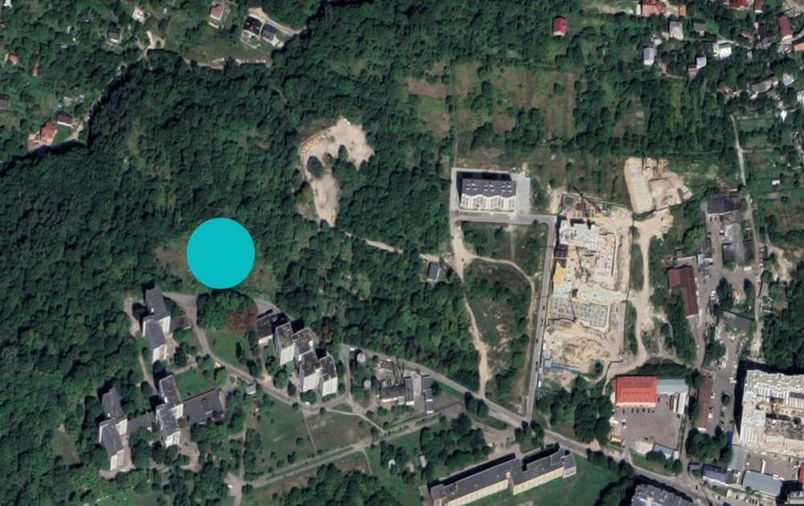
Рис. 1.3.1 Схема розміщення ареалу в Internet-ресурсі Google
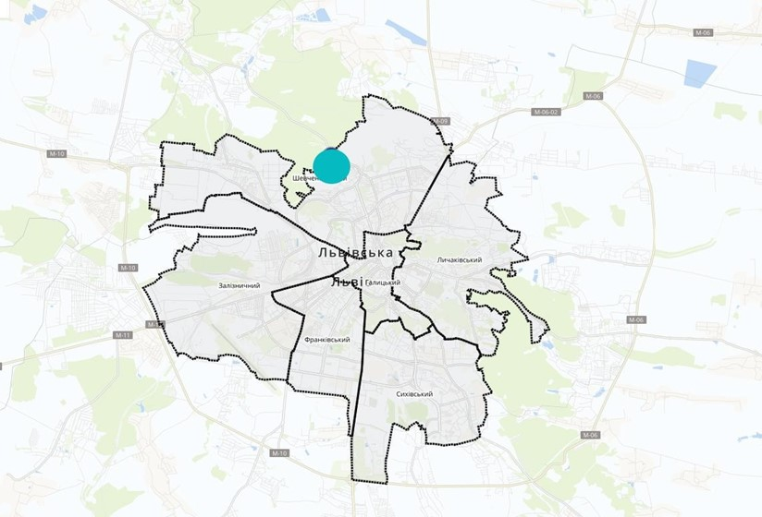
Рис. 1.3.2 Розташування ділянки в планувальній структурі міста
Проєктована ділянка розміщена на межі урбанізованої території та природного ландшафтного середовища. Із західного та південного боку територія межує із лісопарковою зоною та зеленими насадженнями, що створює сприятливі умови для формування комфортного середовища та позитивно впливає на екологічний стан ділянки. Наявність значних озеленених територій забезпечує візуальну привабливість майбутнього об’єкта та можливість організації рекреаційних просторів.
Зі східного боку розташовані гуртожитки та навчально-адміністративні об’єкти Української академії друкарства, а також житлова забудова різної поверховості. На північ від ділянки знаходяться сучасні житлові комплекси та малоповерхова садибна забудова. Таким чином, територія перебуває в зоні поєднання житлової, громадської та рекреаційної функцій.
Транспортна доступність ділянки забезпечується вулицею Під Голоском, яка є однією з основних магістралей району та забезпечує зв’язок із центральною частиною міста та іншими районами Львова. Поруч розташовані зупинки громадського транспорту, що створює зручні умови для працівників і відвідувачів майбутнього адміністративно-офісного центру. Існуюча вулично-дорожня мережа дозволяє організувати зручні під’їзди до території та забезпечити необхідне транспортне обслуговування об’єкта.
Рельєф місцевості має виражений природний характер із незначними перепадами висот, що є типовим для району Голоско. Це створює додаткові можливості для формування цікавої архітектурно-просторової композиції та використання природних особливостей ділянки при проєктуванні будівлі й благоустрої території.
Аналіз навколишньої забудови показав, що район активно розвивається та характеризується переважно житловою функцією з окремими громадськими об’єктами. Водночас спостерігається недостатня кількість сучасних адміністративно-офісних центрів, що створює передумови для розміщення нового ділового об’єкта. Запроєктований адміністративно-офісний центр дозволить сформувати додатковий громадський осередок району, створити нові робочі місця та сприятиме подальшому розвитку території.
Сприятливе розташування ділянки, наявність транспортних зв’язків, сусідство з житловою забудовою та значними озелененими територіями, а також перспективи розвитку району свідчать про доцільність розміщення адміністративно-офісного центру саме на даній території. Запроєктований об’єкт гармонійно доповнить існуючу містобудівну структуру та стане важливим елементом ділової інфраструктури Шевченківського району міста Львова.
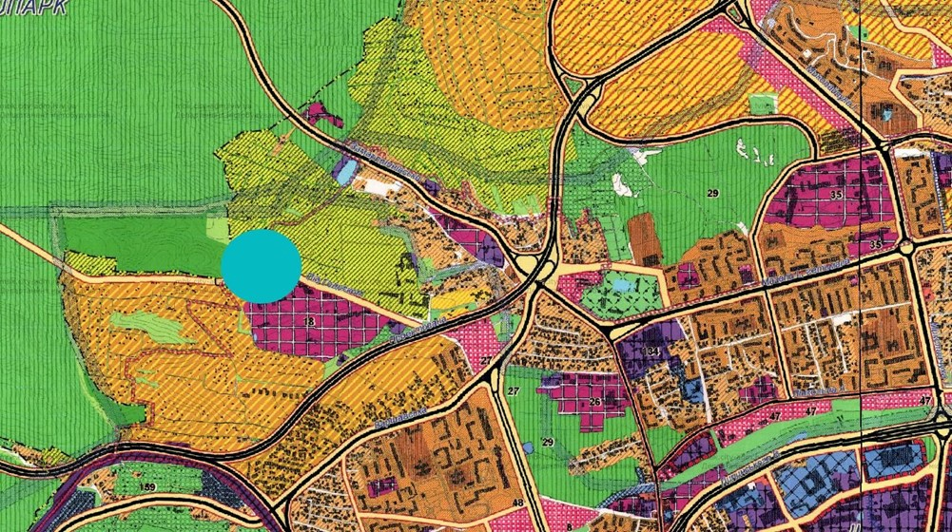
Рис. 1.3.3 Схема проектних планувальних обмежень
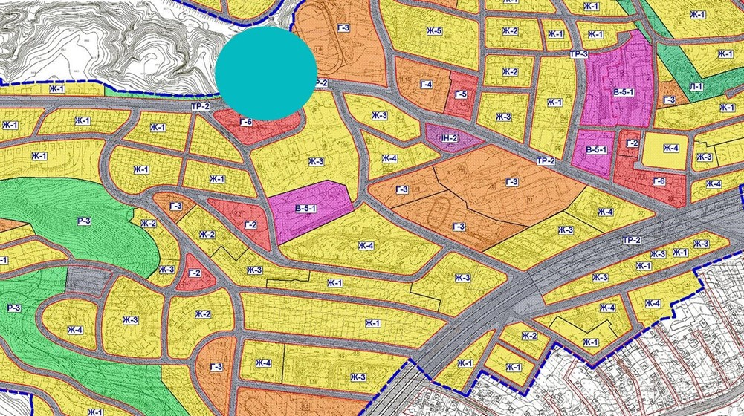
Рис. 1.3.5 Схема функціонального зонування
  - Фотофіксація території

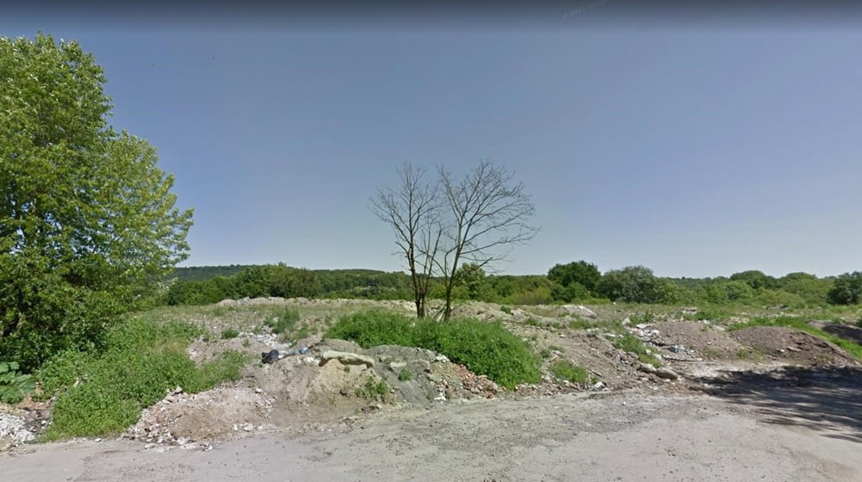

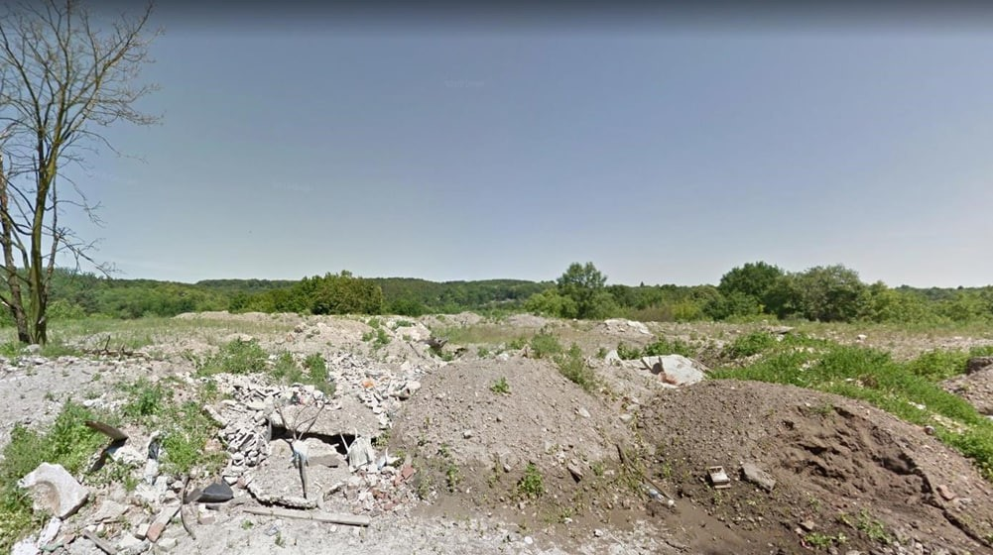
Рис. 1.4.1. Фотофіксація ділянки
  - Аналіз нормативних даних
Проєктування адміністративно-офісного центру у місті Львів здійснюється відповідно до чинних нормативно-правових документів України, які регламентують вимоги до містобудівного проєктування, об’ємно-планувальних рішень, конструктивної безпеки, інженерного забезпечення, доступності будівель для маломобільних груп населення, пожежної безпеки та енергоефективності.
Основним документом, який визначає загальні принципи проєктування громадських будівель, є ДБН В.2.2-9:2018 «Громадські будинки та споруди. Основні положення». Норматив встановлює вимоги до функціонально-планувальної організації громадських будівель, складу приміщень, евакуаційних шляхів, санітарно-гігієнічних показників та забезпечення безпечної експлуатації об’єкта. Відповідно до зазначених вимог адміністративно-офісний центр повинен забезпечувати комфортні умови праці, раціональну організацію внутрішнього простору та безпечне перебування відвідувачів і персоналу.
Містобудівні аспекти проєктування визначаються вимогами ДБН Б.2.2-12:2019 «Планування та забудова територій». Даний норматив регламентує принципи функціонального зонування територій, вимоги до транспортного обслуговування, благоустрою, озеленення, інсоляції та санітарних розривів між будівлями. Під час розроблення генерального плану враховуються умови розміщення будівлі на земельній ділянці, організація транспортних та пішохідних потоків, забезпечення нормативної кількості паркувальних місць, а також формування комфортного громадського простору.
Важливим аспектом проєктування є забезпечення доступності будівлі для всіх категорій населення. Відповідно до вимог ДБН В.2.2-40:2018 «Інклюзивність будівель і споруд» у проєкті передбачаються безбар’єрні маршрути пересування, пандуси, ліфти, спеціально обладнані санітарні вузли та інші елементи доступності для осіб з інвалідністю та маломобільних груп населення.
Особлива увага приділяється вимогам пожежної безпеки. Згідно з ДБН В.1.1-7:2016 «Пожежна безпека об'єктів будівництва» будівля повинна забезпечувати безпечну евакуацію людей у разі виникнення пожежі, мати необхідну кількість евакуаційних виходів, відповідати вимогам щодо вогнестійкості конструкцій та оснащуватися сучасними системами протипожежного захисту. Під час проєктування визначаються категорія будівлі, клас наслідків та необхідні заходи щодо забезпечення пожежної безпеки відповідно до функціонального призначення об’єкта.
Конструктивні рішення адміністративно-офісного центру розробляються відповідно до вимог ДБН В.1.2-14:2018 «Загальні принципи забезпечення надійності та конструктивної безпеки будівель і споруд». Конструктивна схема повинна забезпечувати міцність, стійкість та довговічність будівлі протягом усього розрахункового терміну експлуатації. Вибір конструкцій здійснюється з урахуванням інженерно-геологічних умов ділянки, поверховості будівлі та особливостей її функціонального призначення.
Інженерне обладнання будівлі проєктується відповідно до вимог нормативних документів з опалення, вентиляції, кондиціонування, водопостачання, водовідведення та електропостачання. Особливого значення набуває створення комфортного мікроклімату в офісних приміщеннях, що безпосередньо впливає на умови праці та продуктивність персоналу.
Однією з ключових вимог сучасного проєктування є забезпечення енергоефективності будівель. Відповідно до положень Закону України «Про енергетичну ефективність будівель» та чинних будівельних норм у проєкті передбачається використання ефективних теплоізоляційних матеріалів, енергоощадних світлопрозорих конструкцій та сучасних інженерних систем, що дозволяють зменшити експлуатаційні витрати та підвищити рівень енергетичної ефективності об’єкта.
1.6 Аналіз світового і вітчизняного досвіду
Сучасні адміністративно-офісні центри є важливими елементами міської інфраструктури та відіграють значну роль у формуванні ділового середовища міст. Вони забезпечують умови для функціонування бізнесу, державних установ, фінансових організацій та підприємств різного профілю. У сучасній архітектурній практиці офісні будівлі розглядаються не лише як місце виконання робочих процесів, а як багатофункціональні простори, що поєднують робочі зони, громадські приміщення, конференц-зали, рекреаційні території та об'єкти обслуговування.
Світовий та вітчизняний досвід проєктування демонструє прагнення до створення енергоефективних, комфортних і технологічно оснащених будівель, які відповідають сучасним вимогам сталого розвитку. Особлива увага приділяється гнучкості планувальних рішень, інтеграції громадських просторів, використанню природного освітлення та впровадженню сучасних інженерних систем. Для визначення основних тенденцій проєктування було проаналізовано закордонний та вітчизняний аналоги адміністративно-офісних центрів.
Приклад 1. The Edge, Амстердам, Нідерланди
Одним із найвідоміших прикладів сучасної офісної архітектури є бізнес-центр The Edge, розташований у місті Амстердам. Будівля була введена в експлуатацію у 2015 році та спроєктована архітектурним бюро PLP Architecture. Комплекс вважається одним із найенергоефективніших офісних центрів світу та став прикладом успішного поєднання сучасних технологій, функціональності та архітектурної виразності.
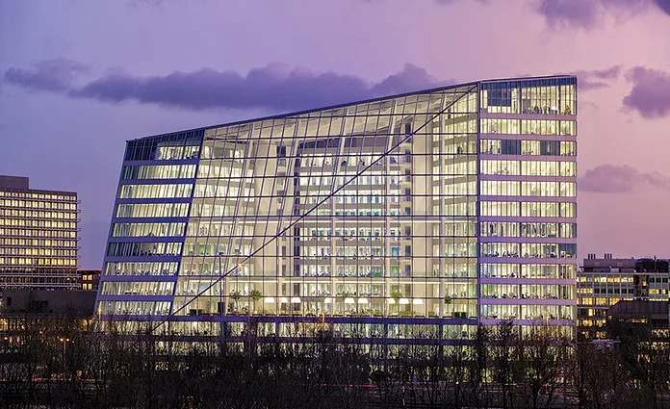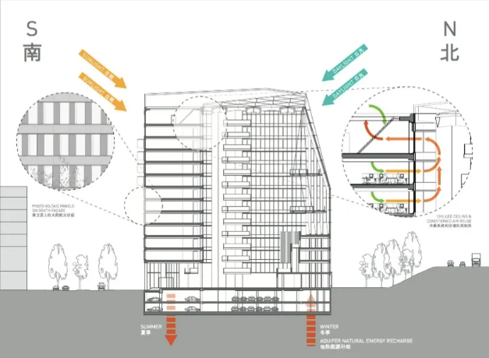
Рис.1.6.1. Бізнес центр The Edge
Будівля має компактну форму з великим центральним атріумом, який є композиційним ядром усього комплексу. Атріум забезпечує природне освітлення внутрішніх просторів і створює комфортне середовище для працівників. Навколо нього організовані офісні приміщення відкритого типу, переговорні кімнати, зони відпочинку та громадські простори. Завдяки такому рішенню забезпечується ефективна комунікація між співробітниками та зручна організація робочого процесу.
Фасади будівлі виконані переважно зі скла та металу. Великі площі скління дозволяють максимально використовувати природне освітлення та забезпечують візуальний зв'язок внутрішніх приміщень із навколишнім середовищем. Архітектурний образ комплексу характеризується сучасністю, лаконічністю та технологічністю.
Особливу увагу під час проєктування було приділено енергоефективності. Будівля обладнана інтелектуальною системою управління освітленням, вентиляцією та кондиціонуванням. На фасадах і покрівлі розміщені сонячні панелі, які забезпечують частину потреб комплексу в електроенергії. Також використовуються системи збору дощової води та технології раціонального використання енергоресурсів.
Прилегла територія благоустроєна та включає пішохідні маршрути, велосипедні стоянки, озеленені ділянки та місця для короткочасного відпочинку. Таким чином будівля гармонійно інтегрується в міське середовище та створює комфортні умови як для працівників, так і для відвідувачів.
Досвід проєктування The Edge є цінним для розробки адміністративно-офісного центру у місті Львів завдяки використанню відкритої планувальної структури, високому рівню енергоефективності, організації внутрішнього атріумного простору та сучасному підходу до формування робочого середовищ
Приклад 2. IQ Business Center, Київ, Україна
Одним із найбільш успішних прикладів сучасної офісної архітектури в Україні є IQ Business Center, розташований у центральній частині міста Києва. Бізнес-центр належить до класу «А» та відповідає міжнародним стандартам організації офісних просторів. Будівля стала одним із символів сучасного ділового розвитку столиці та демонструє новітні підходи до проєктування адміністративних споруд.
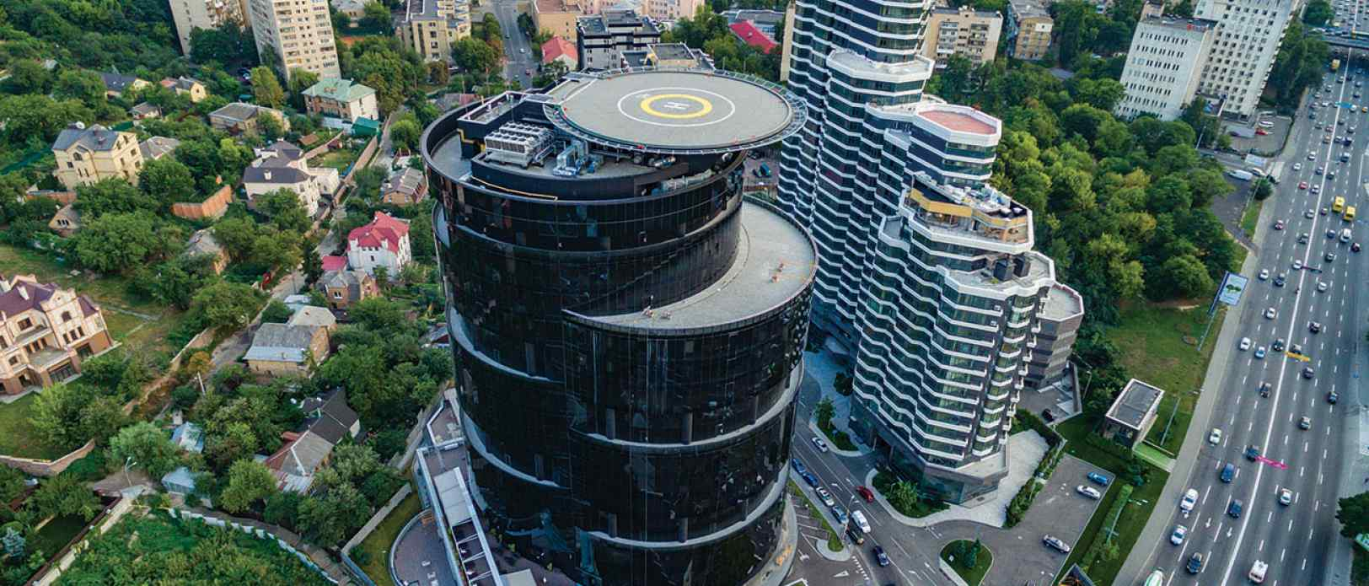
Рис.1.6.2. IQ Business Center
\\Комплекс являє собою висотну будівлю з виразним архітектурним образом, сформованим за рахунок поєднання скла, металу та сучасних фасадних систем. Архітектурна композиція будівлі підкреслює її ділове призначення та створює впізнаваний силует у міському середовищі. Завдяки значним площам скління забезпечується високий рівень природного освітлення внутрішніх приміщень.
Функціонально-планувальна структура будівлі базується на принципі гнучкого використання офісних площ. На типових поверхах розміщені відкриті офісні простори, які можуть адаптуватися до потреб різних орендарів. Також передбачені конференц-зали, переговорні кімнати, приміщення для відпочинку персоналу та допоміжні приміщення.
Важливим елементом комплексу є багаторівневий підземний паркінг, що дозволяє забезпечити необхідну кількість машиномісць у центральній частині міста. Інженерне оснащення будівлі включає сучасні системи вентиляції, кондиціонування, контролю доступу, пожежної безпеки та диспетчеризації інженерних мереж.
Прилегла територія впорядкована та благоустроєна. Передбачені пішохідні зони, озеленення та місця короткочасного відпочинку. Комплекс має зручні транспортні зв'язки та добре інтегрований у структуру міста.
Аналіз IQ Business Center показує доцільність використання сучасних фасадних систем, відкритих планувальних рішень, підземного паркінгу та багатофункціональних громадських просторів при проєктуванні адміністративно-офісного центру у місті Львів. Даний об'єкт є вдалим прикладом сучасної української офісної архітектури та демонструє можливості створення конкурентоспроможного ділового середовища.
Приклад 3. Apple Park, Купертіно, США
Apple Park є штаб-квартирою компанії Apple та одним із найвідоміших офісних комплексів світу. Будівля була спроєктована архітектурним бюро Foster + Partners та введена в експлуатацію у 2017 році. Комплекс займає територію понад 70 гектарів і є прикладом поєднання сучасних технологій, екологічності та високоякісної архітектури.
Основною особливістю об'єкта є кільцеподібна форма головної будівлі, яка утворює великий внутрішній парк. Планувальна структура сприяє ефективній взаємодії між працівниками та створює комфортне робоче середовище. Внутрішні простори організовані за принципом відкритого планування з численними зонами для спілкування, відпочинку та творчої роботи.
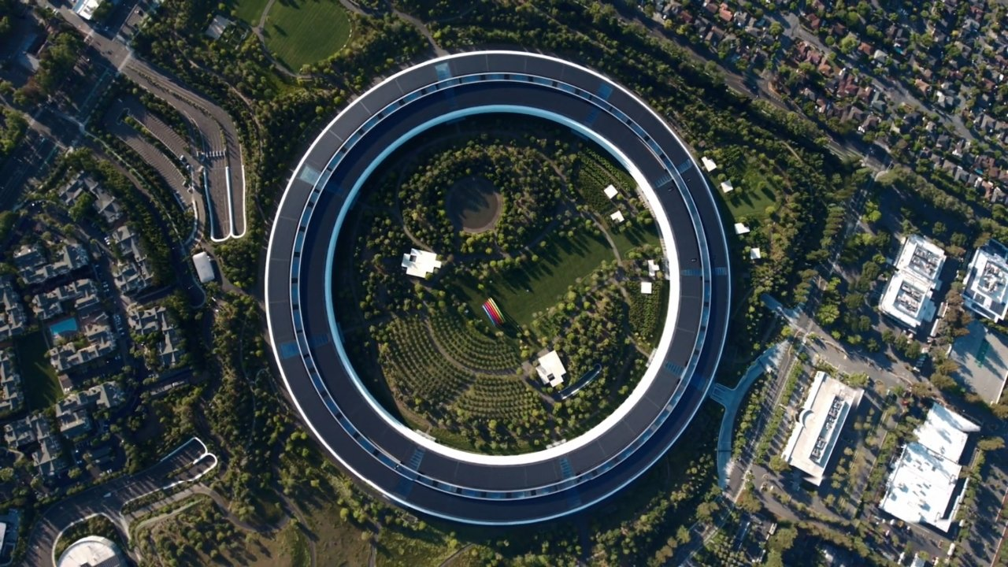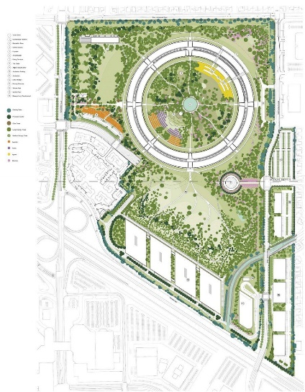
Рис.1.6.3. Apple Park
Фасади виконані із застосуванням великоформатного скла, що забезпечує максимальне природне освітлення приміщень. Значна увага приділена використанню відновлюваних джерел енергії та екологічних технологій. На покрівлі встановлені сонячні панелі, а система природної вентиляції дозволяє значно зменшити витрати енергії.
Проєкт Apple Park демонструє можливість створення офісного комплексу нового покоління, у якому архітектура, ландшафт та технології формують єдине гармонійне середовище.
Приклад 4. Torre Reforma, Мехіко, Мексика
Torre Reforma є одним із найсучасніших адміністративно-офісних хмарочосів Латинської Америки. Будівля висотою 246 метрів була завершена у 2016 році та стала одним із символів сучасного Мехіко.
Архітектурне рішення базується на використанні потужних монолітних залізобетонних конструкцій та скляних фасадів. Незвичайна трикутна форма будівлі забезпечує не лише виразний зовнішній вигляд, але й підвищує її сейсмічну стійкість, що є особливо важливим для району будівництва.
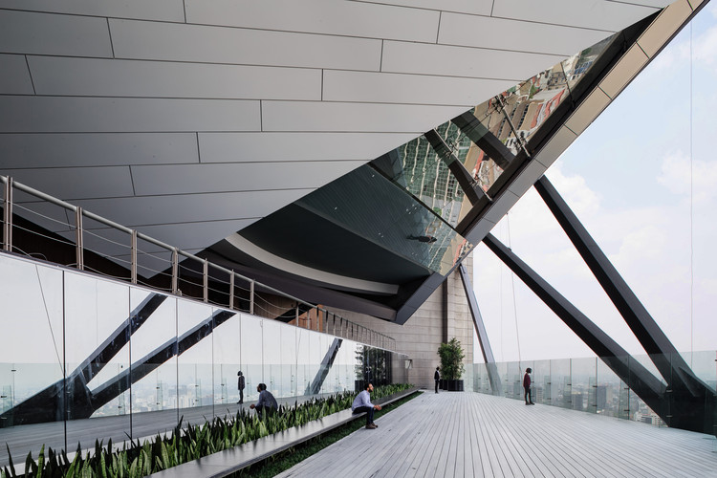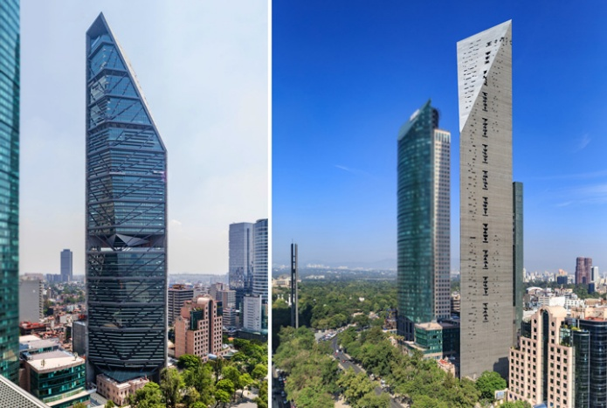
Рис.1.6.4. Torre Reforma
Внутрішній простір організований за принципом відкритих офісів із можливістю гнучкого зонування. Центральні громадські простори, конференц-зали та рекреаційні зони забезпечують комфортні умови для працівників. Особливу увагу приділено природному освітленню та енергоефективності будівлі.
Проєкт демонструє ефективне використання висотної забудови для розміщення великої кількості офісних площ в умовах щільної міської забудови та може слугувати прикладом сучасного конструктивного підходу до проєктування адміністративних споруд.
Приклад 5. Toronto-Kyiv, Київ, Україна
Комплекс Toronto-Kyiv є одним із наймасштабніших багатофункціональних проєктів столиці України. Він поєднує офісні приміщення, житлові апартаменти, громадські простори та торговельні площі, формуючи сучасне ділове середовище в центральній частині Києва.
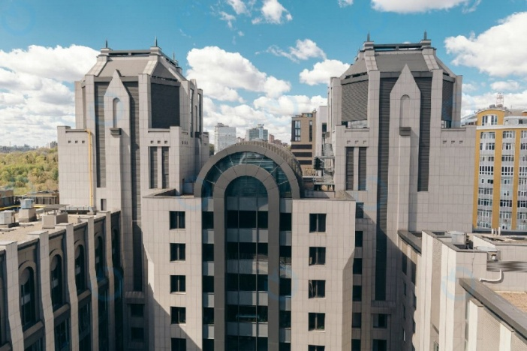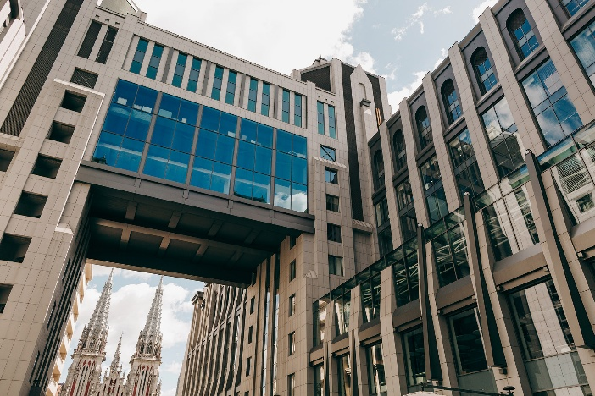
Рис.1.6.5. Toronto-Kyiv
Архітектурна композиція комплексу складається з декількох висотних об'ємів, об'єднаних спільним стилобатом. Фасади вирішені із застосуванням скла та алюмінієвих конструкцій, що надає будівлі сучасного вигляду та забезпечує високий рівень інсоляції внутрішніх приміщень.
Офісна частина комплексу характеризується гнучким плануванням, що дозволяє адаптувати простір під потреби різних компаній. Значна увага приділена благоустрою території, створенню громадських просторів та організації підземного паркінгу.
Особливістю проєкту є інтеграція декількох функцій в одному комплексі, що відповідає сучасним тенденціям розвитку міської забудови та забезпечує ефективне використання земельної ділянки.
Приклад 6. UNIT.City Campus, Київ, Україна
UNIT.City є першим інноваційним парком України, що об'єднує офісні приміщення, освітні заклади, дослідницькі центри та громадські простори. Комплекс став прикладом сучасного підходу до формування ділового середовища та розвитку інноваційної економіки.
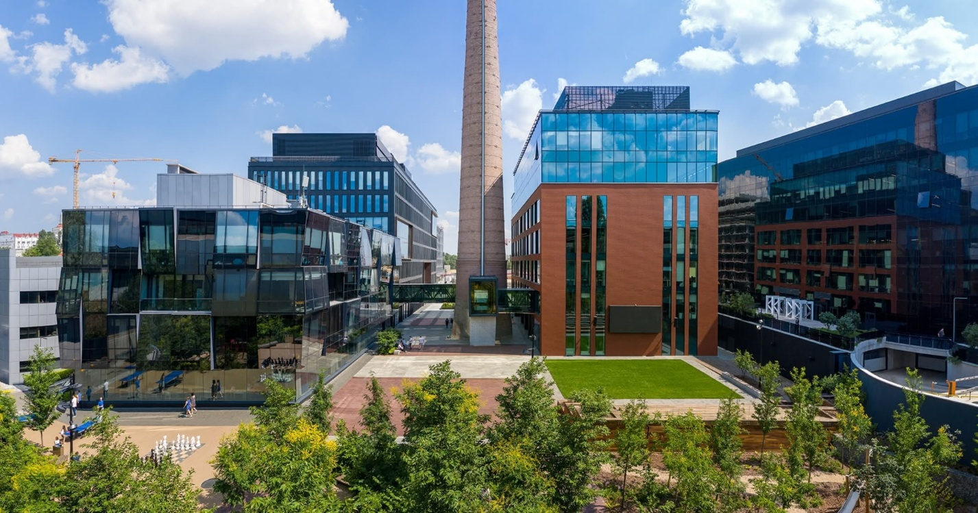
Рис.1.6.6. UNIT.City
Архітектурна концепція базується на створенні комфортного середовища для роботи, навчання та спілкування. Будівлі мають сучасний лаконічний вигляд, а їхні фасади виконані із використанням скла, металу та композитних матеріалів. Велика увага приділяється благоустрою території та створенню якісних відкритих просторів.
Планувальна структура комплексу забезпечує взаємодію між різними функціональними зонами. Офісні будівлі обладнані сучасними інженерними системами, просторими холами, конференц-залами та зонами відпочинку. Територія включає пішохідні площі, зелені насадження, спортивні майданчики та місця для проведення масових заходів.
Досвід UNIT.City демонструє важливість створення комплексного середовища, де поєднуються робочі, освітні та громадські функції. Використання подібних принципів може бути корисним при розробленні адміністративно-офісного центру у місті Львів, особливо щодо організації громадських просторів та благоустрою території.
РОЗДІЛ 2. РІШЕННЯ ГЕНЕРАЛЬНОГО ПЛАНУ
2.1. Функціональне зонування території
Генеральний план адміністративно-офісного центру розроблено відповідно до функціонального призначення об’єкта, містобудівних умов ділянки та вимог чинних будівельних норм. Планувальне рішення території спрямоване на забезпечення комфортного функціонування комплексу, організацію безпечного руху транспорту та пішоходів, а також формування сучасного громадського простору.
На території виділено такі функціональні зони:
• площа земельної ділянки в межах благоустрою;
• вхідна площа перед головним входом до будівлі;
• пішохідна алея та рекреаційні зони;
• відкрита автостоянка для працівників і відвідувачів;
• господарський майданчик;
• озеленені території та зони відпочинку.
2.2. Транспортно-пішохідні зв’язки
Транспортно-пішохідна схема ділянки розроблена з урахуванням функціонального призначення адміністративно-офісного центру, вимог безпеки руху та забезпечення комфортного доступу до будівлі для працівників і відвідувачів. Планувальне рішення передбачає чітке розмежування транспортних і пішохідних потоків, що сприяє підвищенню безпеки та зручності експлуатації території.
Основний під’їзд до адміністративно-офісного центру організований з існуючої вулично-дорожньої мережі. Проєктом передбачено внутрішній проїзд навколо будівлі, який забезпечує доступ легкового транспорту, обслуговуючих служб та пожежно-рятувальної техніки до всіх фасадів будівлі. Ширина проїздів прийнята відповідно до нормативних вимог та забезпечує безперешкодний рух транспортних засобів.
Для тимчасового та постійного зберігання автомобілів передбачено відкриту автостоянку, розташовану поблизу головного входу до будівлі. Таке розташування забезпечує зручний доступ відвідувачів та працівників до адміністративно-офісного центру. Рух транспортних засобів на території організовано таким чином, щоб мінімізувати перетинання з основними пішохідними маршрутами.
Пішохідні зв’язки формуються системою доріжок та тротуарів, які поєднують автостоянку, головний вхід до будівлі, рекреаційні зони та прилеглі території. Центральна пішохідна алея спрямована до головного входу і виконує роль основної композиційної осі ділянки. Уздовж маршрутів передбачено елементи благоустрою, озеленення та місця для короткочасного відпочинку.
Особлива увага приділена забезпеченню доступності для маломобільних груп населення. На шляхах руху передбачено безбар’єрне середовище, нормативні ухили покриттів, пониження бортового каменю та зручний доступ до входу в будівлю. Вхідна група обладнана відповідно до вимог інклюзивності та забезпечує безперешкодне пересування всіх категорій користувачів.
2.3. Генеральний план
Основним композиційним елементом генерального плану є адміністративно-офісна будівля, розташована з урахуванням існуючого рельєфу місцевості та особливостей навколишньої забудови. Перед головним входом сформовано громадський простір із пішохідними зв’язками, місцями короткочасного відпочинку та елементами благоустрою.
Транспортне обслуговування території забезпечується системою внутрішніх проїздів, які мають зручний зв’язок з існуючою вулично-дорожньою мережею району. Проєктом передбачено під’їзди для легкового транспорту, спеціалізованого обслуговуючого транспорту та пожежно-рятувальної техніки. Ширина проїздів і радіуси поворотів прийняті відповідно до нормативних вимог та забезпечують безперешкодний доступ до всіх частин будівлі.
Автостоянка розміщена таким чином, щоб забезпечити зручний доступ до головного входу та мінімізувати перетин транспортних і пішохідних потоків. Господарська зона розташована окремо від основних громадських просторів та має самостійний під'їзд для обслуговуючого транспорту.
Значна увага приділена благоустрою та озелененню території. Передбачено висадку дерев, декоративних кущів, улаштування газонів, пішохідних доріжок та зон відпочинку. Озеленення сприяє покращенню мікроклімату території, підвищенню комфорту користувачів та формуванню привабливого архітектурного середовища.
Генеральний план запроєктовано з урахуванням вимог безбар’єрності, пожежної безпеки, інсоляції та санітарно-гігієнічних норм, що забезпечує комфортну та безпечну експлуатацію адміністративно-офісного центру.
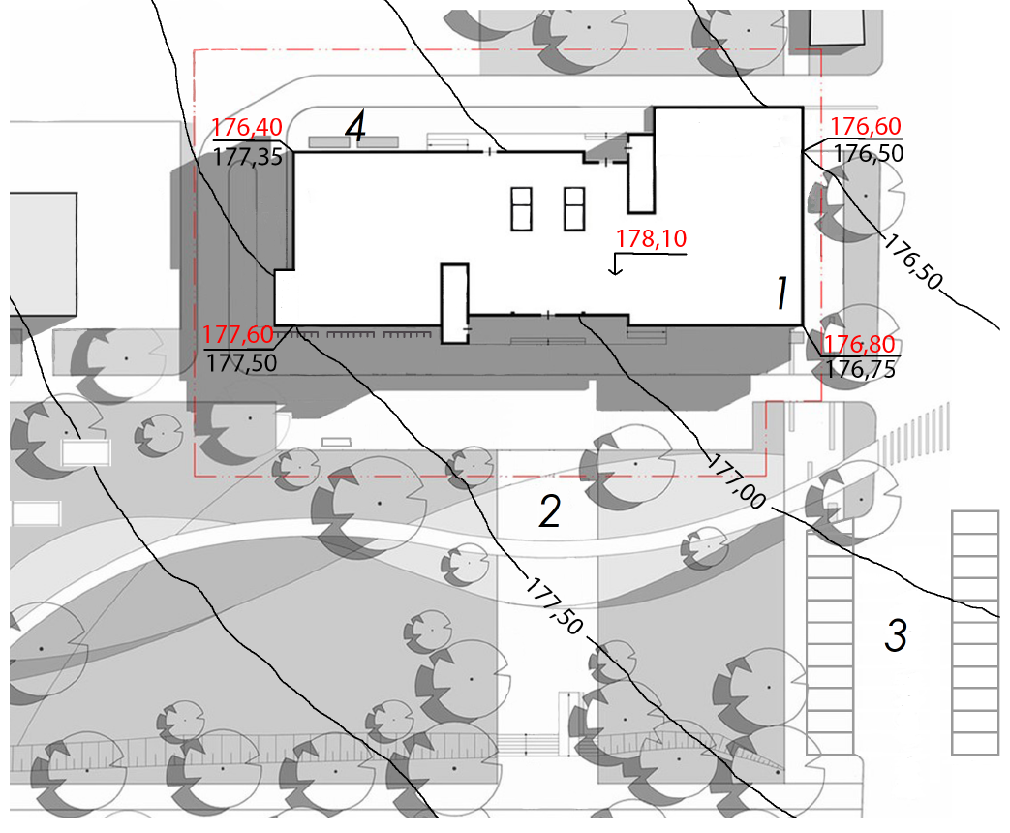
Рис.2.3.1. Генеральний план

2.4. Техніко-економічні показники генерального плану
№  з/п | Найменування | Одиниці виміру | Кількість | %
1 | Площа ділянки | га | 0,58 | 100
2 | Площа забудови | м² | 2350,10
3 | Площа твердого покриття | м² | 1396,85
4 | Площа озеленення | м² | 2313,62
5 | Відсоток озеленення | % | 39,68

РОЗДІЛ 3. АРХІТЕКТУРНО-ПЛАНУВАЛЬНЕ РІШЕННЯ
3.1 Художньо-образна концепція
Художньо-образна концепція адміністративно-офісного центру базується на принципах сучасної архітектури та стилю конструктивізму. Основною ідеєю проєкту є створення виразного архітектурного образу, який поєднує функціональність, раціональність та естетичну стриманість. Архітектурне рішення будівлі відображає сучасні тенденції проєктування громадських споруд та відповідає вимогам комфортного офісного середовища.
Композиція будівлі сформована на основі простих геометричних об’ємів, які створюють цілісний та гармонійний архітектурний образ. Виразність фасадів досягається завдяки поєднанню різновисотних об’ємів, значних площ скління та чіткої ритміки конструктивних елементів. Архітектурна пластика будівлі підкреслює її ділове призначення та формує сучасний характер забудови.
Стиль конструктивізму, покладений в основу проєкту, характеризується лаконічністю форм, відсутністю надмірного декору, чіткою геометрією та підпорядкуванням архітектурного образу функціональному призначенню об’єкта. Основний принцип стилю — «форма слідує за функцією» — реалізується через раціональну організацію внутрішнього простору та логічне формування зовнішнього вигляду будівлі.
У проєкті використано сучасні будівельні технології та матеріали, характерні для громадських будівель. Конструктивною основою є каркасна система, яка забезпечує гнучкість планувальних рішень та можливість створення відкритих офісних просторів. Для оздоблення фасадів передбачено застосування енергоефективних світлопрозорих конструкцій, вентильованих фасадних систем, металевих та композитних панелей.
Важливим композиційним елементом є використання великих площ скління, що забезпечують достатнє природне освітлення внутрішніх приміщень, створюють візуальний зв’язок між внутрішнім та зовнішнім простором і підкреслюють сучасний характер будівлі. Скляні поверхні поєднуються з монолітними площинами фасадів, утворюючи контраст легкості та монументальності.
Колористичне рішення будівлі базується на використанні стриманої палітри сучасних матеріалів — скла, металу, бетону та декоративних фасадних панелей. Такий підхід дозволяє сформувати елегантний та впізнаваний архітектурний образ адміністративно-офісного центру.
Запропонована художньо-образна концепція забезпечує створення сучасної, функціональної та архітектурно виразної будівлі, яка гармонійно інтегрується в навколишнє міське середовище та формує новий діловий акцент у структурі району.

3.2 Функціонально-планувальна організація об’єкту проектування
Функціонально-планувальна організація адміністративно-офісного центру сформована відповідно до сучасних вимог до проєктування громадських будівель та забезпечує ефективне функціонування всіх основних і допоміжних приміщень. Планувальна структура будівлі базується на принципах раціонального зонування, зручності внутрішніх комунікацій та створення комфортного робочого середовища для працівників і відвідувачів.
Будівля має багатоповерхову структуру та складається з декількох функціональних блоків, об’єднаних спільним комунікаційним ядром. Вертикальні зв’язки між поверхами забезпечуються сходово-ліфтовим вузлом, який включає пасажирські ліфти та евакуаційні сходові клітки. Таке рішення забезпечує зручне пересування користувачів будівлі та відповідає вимогам пожежної безпеки.
На першому поверсі розташовані приміщення громадського призначення та вхідна група. До їх складу входять головний вестибюль, рецепція, зона очікування для відвідувачів, санітарні вузли, приміщення охорони та технічні приміщення. Також на рівні першого поверху передбачено конференц-зал, приміщення для проведення ділових зустрічей та допоміжні адміністративні приміщення. Планувальне рішення забезпечує чітке розмежування потоків відвідувачів і персоналу.
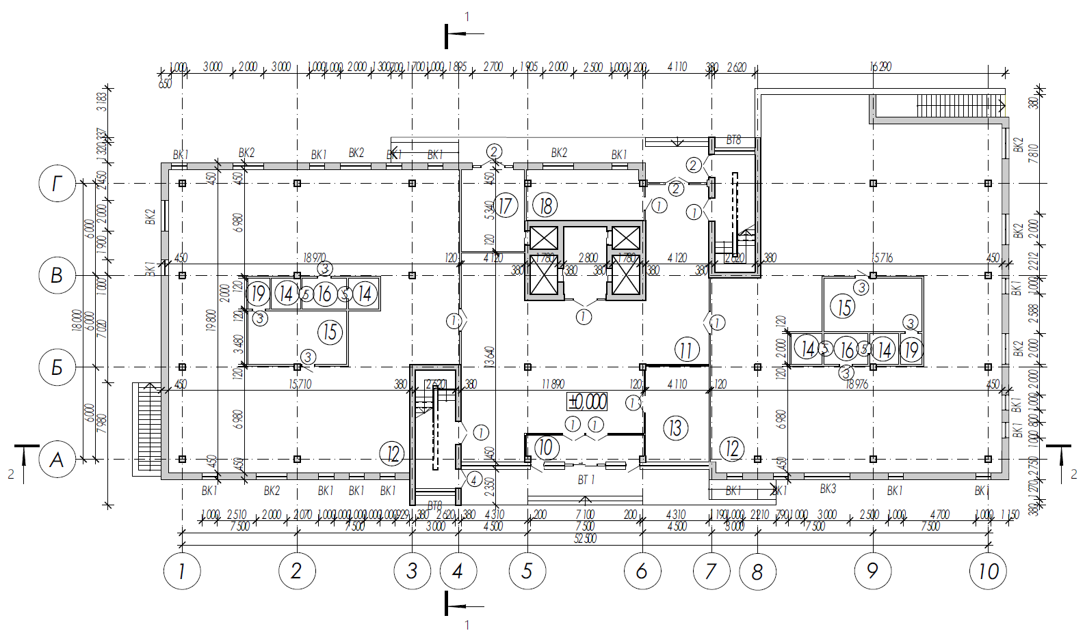
Рис.3.2.1. План першого поверху
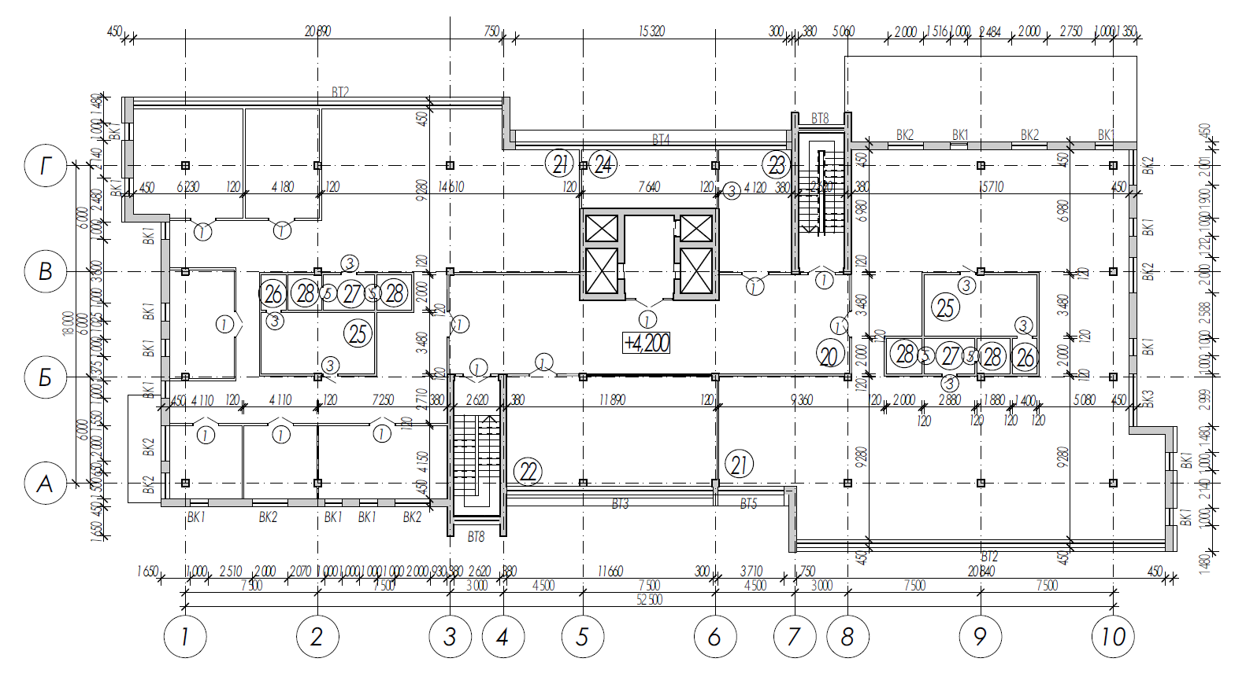
Рис.3.2.2. План другого поверху
Типові поверхи призначені для розміщення офісних приміщень відкритого та кабінетного типу. Планування дозволяє організовувати робочі простори різної площі залежно від потреб орендарів. На кожному поверсі передбачені переговорні кімнати, приміщення для відпочинку персоналу, санітарні вузли та допоміжні технічні приміщення. Відкрита структура офісних зон забезпечує гнучкість використання внутрішнього простору та можливість його подальшої трансформації.
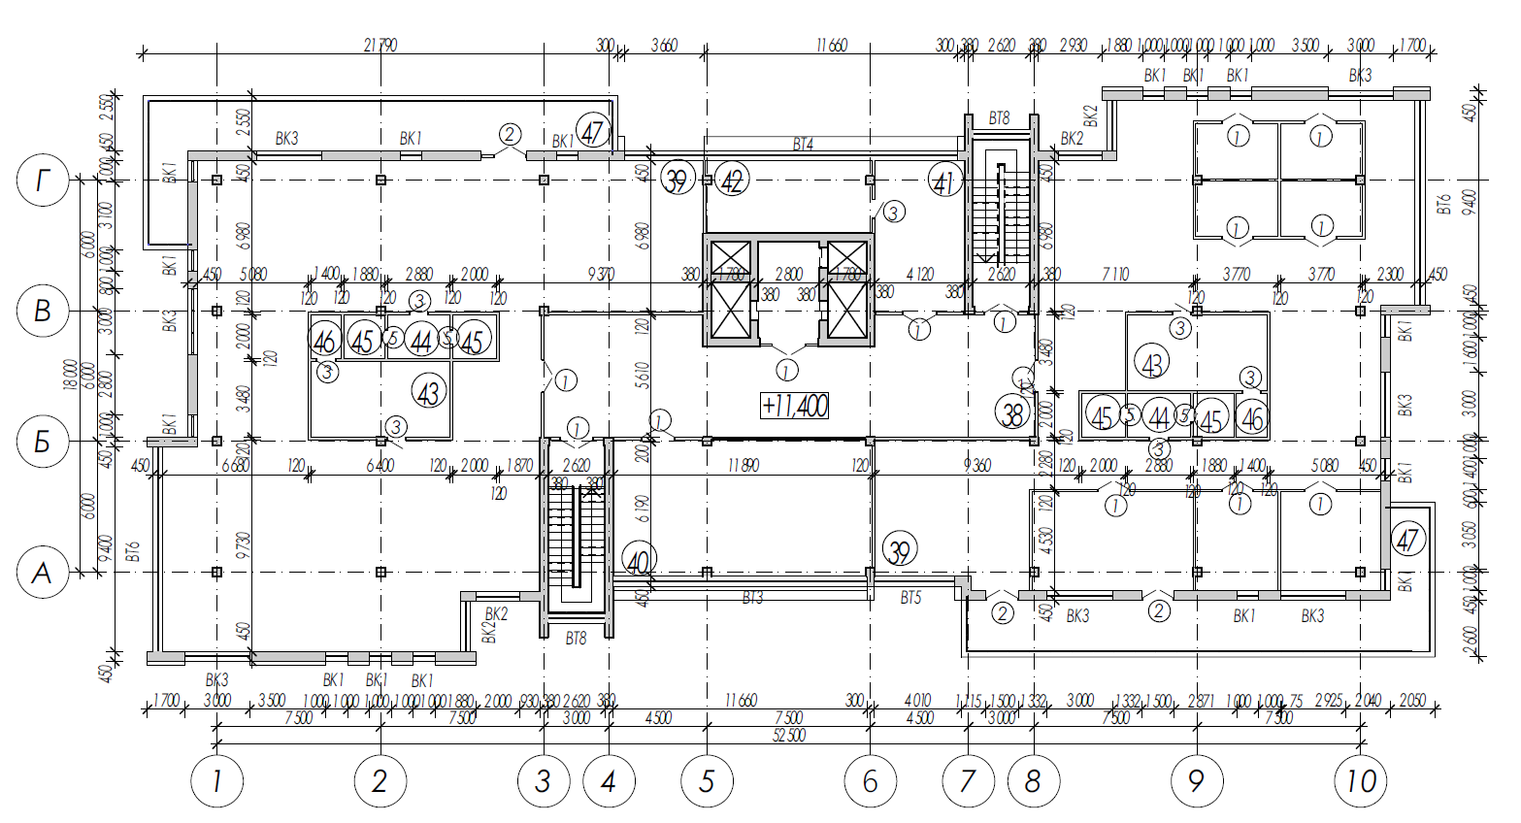
Рис.3.2.3. План типового поверху
На верхніх поверхах будівлі розташовані офісні приміщення підвищеного рівня комфорту, зали для нарад та адміністративні приміщення керівного складу. Також передбачено вихід на експлуатовані тераси, які можуть використовуватись як додаткові рекреаційні простори для працівників.
Планувальна структура об'єкта забезпечує нормативні умови природного освітлення та інсоляції приміщень. Значні площі скління сприяють ефективному використанню денного світла та створюють комфортне робоче середовище. Розташування приміщень здійснено з урахуванням їх функціонального призначення та необхідності забезпечення зручних внутрішніх зв'язків між окремими зонами.
Функціонально-планувальне рішення адміністративно-офісного центру дозволяє забезпечити ефективну організацію робочих процесів, комфортні умови праці, зручне обслуговування відвідувачів та відповідає сучасним вимогам до громадських будівель ділового призначення.
3.3 Об’ємно-просторове рішення об’єкту проектування
Об’ємно-просторове рішення адміністративно-офісного центру сформоване відповідно до функціонального призначення будівлі, особливостей містобудівної ситуації та сучасних тенденцій проєктування громадських споруд. Архітектурна композиція об'єкта базується на поєднанні декількох прямокутних об’ємів різної висоти, які утворюють єдиний архітектурний ансамбль та формують виразний сучасний образ будівлі.
Будівля має складну багаторівневу композицію з каскадним розташуванням окремих функціональних блоків. Завдяки зміщенню об’ємів та використанню відкритих терас досягається динамічність архітектурного образу та покращується сприйняття споруди в міському середовищі. Композиційним акцентом виступає вертикальний об’єм сходово-ліфтового вузла, який підкреслює висотну домінанту будівлі та забезпечує її візуальну виразність.
Архітектурне рішення фасадів базується на поєднанні суцільного скління, глухих площин стін та сонцезахисних елементів. Значні площі світлопрозорих конструкцій забезпечують високий рівень природного освітлення внутрішніх приміщень та створюють візуальний зв’язок між внутрішнім і зовнішнім простором. Горизонтальні сонцезахисні ламелі виконують як функціональну, так і композиційну роль, формуючи ритм фасадів та підкреслюючи сучасний характер будівлі.
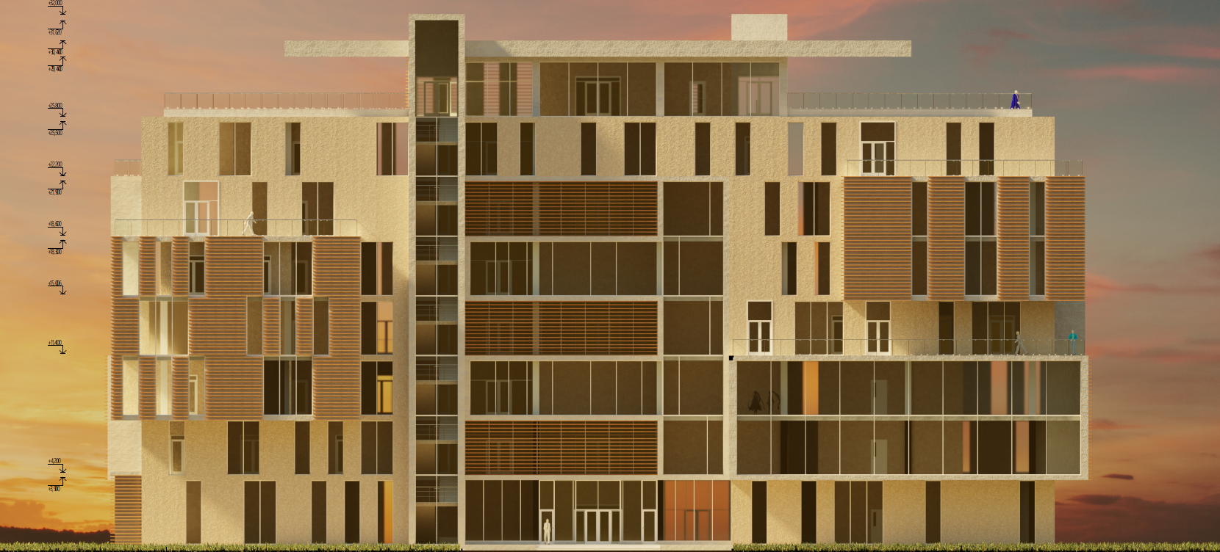
Рис.3.3.1. Фасадні рішення
Пластика фасадів побудована на чергуванні виступаючих і заглиблених об’ємів, що створює виразну гру світла і тіні та надає будівлі індивідуального архітектурного образу. Відкриті тераси та балкони забезпечують додаткові рекреаційні простори для користувачів будівлі та сприяють підвищенню комфорту робочого середовища.
Колористичне рішення об’єкта ґрунтується на використанні природних відтінків оздоблювальних матеріалів. Поєднання світлих фасадних поверхонь із дерев’яними декоративними елементами та скляними конструкціями дозволяє створити стриманий, елегантний та сучасний архітектурний образ. Використання натуральних кольорів забезпечує гармонійне поєднання будівлі з навколишнім природним середовищем.
Об’ємно-просторове рішення адміністративно-офісного центру спрямоване на створення сучасної, функціональної та архітектурно виразної споруди, яка формує новий громадський акцент у структурі району та відповідає вимогам сучасної офісної архітектури.
3.4 Зовнішнє та внутрішнє опорядження будівлі
Зовнішнє опорядження адміністративно-офісного центру виконане відповідно до сучасної архітектурної концепції будівлі та спрямоване на формування виразного, естетично привабливого і довговічного архітектурного образу. Основними матеріалами оздоблення фасадів прийнято декоративні фасадні системи світлих природних відтінків, алюмінієві профільні конструкції, енергоефективні світлопрозорі фасадні системи та декоративні сонцезахисні ламелі.
Значна частина фасадів вирішена за допомогою суцільного структурного скління, що забезпечує максимальне використання природного освітлення внутрішніх приміщень та створює сучасний вигляд будівлі. Для зменшення перегріву приміщень у літній період передбачені горизонтальні та вертикальні сонцезахисні елементи у вигляді декоративних ламелей. Оздоблення глухих ділянок фасаду виконується декоративною штукатуркою та навісними вентильованими фасадними системами з фактурою природного каменю.
Вхідна група акцентована збільшеними площинами скління та навісом, що підкреслює головний вхід до будівлі. Для зовнішнього опорядження цокольної частини застосовуються матеріали з підвищеною стійкістю до механічних пошкоджень та впливу атмосферних факторів. Огородження терас і балконів виконуються зі скляних або металевих конструкцій сучасного дизайну.
Внутрішнє опорядження будівлі запроєктоване з урахуванням функціонального призначення приміщень, сучасних вимог до комфорту, довговічності та естетичності. Для громадських просторів, холів та зон очікування передбачено використання високоякісних оздоблювальних матеріалів, що характеризуються підвищеною зносостійкістю та простотою експлуатації.
Підлоги вестибюлів, коридорів та громадських зон виконуються з керамогранітних плит, які мають високі експлуатаційні характеристики та забезпечують довговічність покриття. В офісних приміщеннях передбачається використання комерційного ковроліну або вінілових покриттів, що сприяють створенню комфортного акустичного середовища та підвищують комфорт користувачів.
Стіни внутрішніх приміщень оздоблюються декоративними фарбами світлих відтінків, які забезпечують візуальне розширення простору та створюють сприятливу робочу атмосферу. В окремих громадських зонах використовуються декоративні панелі з дерев'яною текстурою та сучасні оздоблювальні матеріали, що підкреслюють стильове рішення інтер'єру.
Стелі в офісних приміщеннях виконуються у вигляді підвісних модульних систем із вбудованими світильниками та інженерними комунікаціями. У вестибюлях та зонах загального користування передбачені підвісні стелі складнішої конфігурації, що формують виразний інтер'єрний образ та покращують акустичні характеристики приміщень.
Застосовані матеріали зовнішнього та внутрішнього опорядження відповідають вимогам пожежної безпеки, екологічності, довговічності та забезпечують формування сучасного архітектурного образу адміністративно-офісного центру.
3.5 Техніко-економічні показники
№  з/п | Показники | Одиниці виміру | Величини в одиницях виміру
1 | Загальна площа | м2 | 11761.13
2 | Корисна площа | м3
3 | Розрахункова площа | м2 | 9441,45
4 | Площа забудови | м2 | 2350,10
5 | Будівельний об’єм | м3 | 35547
6 | Поверховість | пов. | 8

РОЗДІЛ 4. АРХІТЕКТУРНО-ДИЗАЙНЕРСЬКЕ РІШЕННЯ
4.1 Заходи щодо благоустрою території
Благоустрій території адміністративно-офісного центру розроблено відповідно до функціонального призначення об'єкта, особливостей містобудівної ситуації та сучасних вимог до організації громадського простору. Основною метою благоустрою є створення комфортного, безпечного та естетично привабливого середовища для працівників, відвідувачів і мешканців прилеглих територій.
Планувальне рішення благоустрою передбачає раціональне зонування території з виділенням вхідної площі, пішохідних алей, рекреаційних зон, автостоянки та господарської частини. Перед головним входом до будівлі організовано відкритий громадський простір із декоративним мощенням, місцями для короткочасного відпочинку та елементами ландшафтного дизайну. Дана зона виконує представницьку функцію та забезпечує комфортне сприйняття об'єкта з боку основних підходів.
Пішохідні зв'язки території представлені системою тротуарів та прогулянкових доріжок, які забезпечують зручне пересування між функціональними зонами ділянки. Покриття пішохідних шляхів передбачено із фігурних елементів мощення та бетонної тротуарної плитки, що характеризуються довговічністю та високими експлуатаційними показниками.
Особлива увага приділена озелененню території. Проєктом передбачено збереження існуючих зелених насаджень та додаткову висадку декоративних дерев, кущів і багаторічних рослин. Озеленення виконує не лише декоративну функцію, але й сприяє покращенню мікроклімату, зниженню рівня шуму та формуванню комфортного середовища для перебування людей. На вільних від забудови ділянках влаштовуються газони та декоративні квітники.
Для відпочинку працівників і відвідувачів передбачено рекреаційні майданчики, обладнані лавами, урнами та сучасними елементами благоустрою. Рекреаційні простори розташовані серед озеленених зон і створюють сприятливі умови для короткочасного відпочинку та неформального спілкування.
Транспортне обслуговування території забезпечується системою внутрішніх проїздів та відкритою автостоянкою для працівників і відвідувачів адміністративно-офісного центру. Покриття проїздів та стоянок передбачено з асфальтобетону. Розташування паркувальних місць забезпечує зручний доступ до будівлі та не перешкоджає руху пішоходів.
На території передбачено зовнішнє освітлення, яке забезпечує безпечне користування ділянкою у вечірній та нічний час. Освітлення виконується за допомогою паркових світильників, вбудованого підсвічування пішохідних доріжок та архітектурного підсвічування фасадів будівлі.
Проєктом також передбачені заходи щодо забезпечення безбар'єрного доступу для маломобільних груп населення. У місцях перепаду висот влаштовуються пандуси з нормативними ухилами, пониження бордюрів та тактильні елементи орієнтування. Усі основні маршрути руху територією забезпечують безперешкодний доступ до будівлі та її функціональних зон.
Запропоновані заходи благоустрою сприяють створенню сучасного громадського простору, підвищують архітектурну виразність об'єкта та забезпечують комфортні умови для його повсякденної експлуатації.
4.3 Архітектурно-дизайнерське рішення інтер’єру
Архітектурно-дизайнерське рішення інтер’єру адміністративно-офісного центру сформоване відповідно до функціонального призначення будівлі та сучасних тенденцій проєктування офісних просторів. Основною концепцією інтер’єру є створення комфортного, функціонального та естетично виразного середовища, яке сприяє ефективній роботі, комунікації та відпочинку користувачів.
Стильове рішення інтер’єру виконано в сучасному напрямку з елементами індустріального дизайну. Для формування внутрішнього простору використано поєднання натуральних матеріалів, сучасних оздоблювальних покриттів та відкритих конструктивних елементів. Такий підхід дозволяє створити стриманий, але водночас виразний архітектурний образ офісного середовища.
Основу колористичного рішення складають природні відтінки дерева, сірі та графітові тони, які гармонійно поєднуються з білими елементами меблів та світлопрозорими конструкціями. Використання натуральних текстур сприяє створенню комфортної атмосфери та позитивно впливає на психологічний стан користувачів.
Важливим елементом інтер’єру є відкрите планування робочих просторів, яке забезпечує зручну організацію робочих місць та сприяє ефективній взаємодії між працівниками. Робочі зони обладнані сучасними ергономічними меблями, що відповідають вимогам комфорту та функціональності. Планувальне рішення передбачає можливість трансформації окремих зон залежно від потреб користувачів.
Особливу роль у формуванні внутрішнього середовища відіграє освітлення. Для забезпечення комфортних умов праці використано комбіновану систему освітлення, що поєднує природне освітлення через великі світлопрозорі конструкції та штучне освітлення у вигляді сучасних підвісних світильників. Лінійні світлодіодні світильники формують виразний ритм простору та підкреслюють сучасний характер інтер’єру.
Оздоблення підлоги виконано із зносостійких матеріалів з текстурою натурального дерева, що забезпечує довговічність покриття та створює візуально тепле середовище. Для оздоблення стін застосовуються декоративні панелі, фактурні покриття та окремі акцентні поверхні з цегляною кладкою, які підкреслюють індустріальний характер інтер’єру. Стеля вирішена з використанням дерев’яних панелей та сучасних акустичних матеріалів, що покращують акустичний комфорт приміщень.
У громадських просторах передбачені зони очікування, місця для неформального спілкування та короткочасного відпочинку. Внутрішнє середовище доповнюється елементами озеленення, декоративними композиціями та сучасними дизайнерськими деталями, які формують комфортну атмосферу та підвищують якість робочого простору.
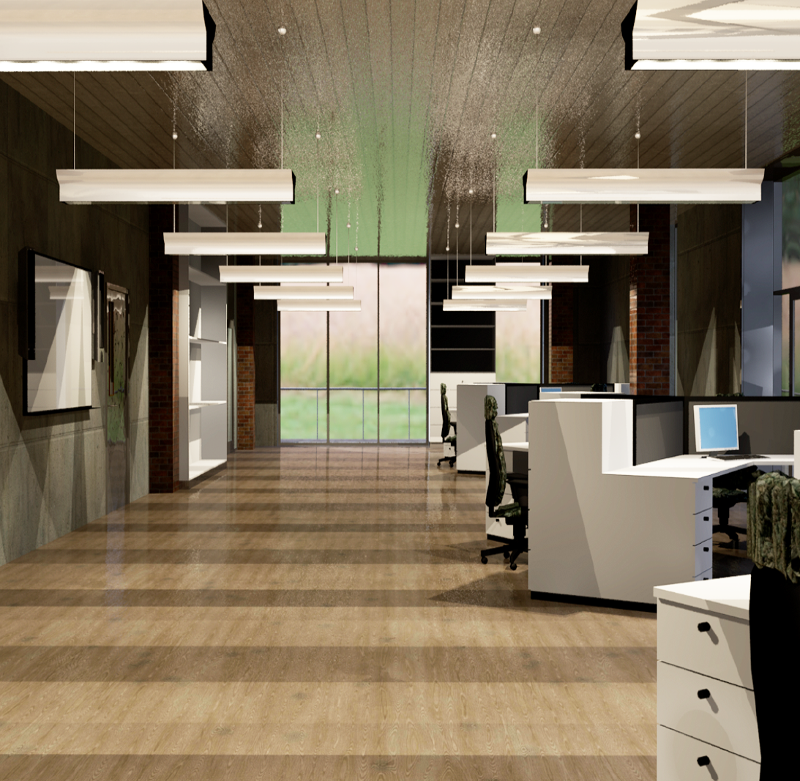
Рис. 4.3.1. Інтер’єр офісу

РОЗДІЛ 5. КОНСТРУКТИВНЕ РІШЕННЯ І БУДІВЕЛЬНО-ОЗДОБЛЮВАЛЬНІ МАТЕРІАЛИ
Адміністративно-офісний центр являє собою багатоповерхову громадську будівлю каркасно-монолітної конструктивної схеми з підземним рівнем. Загальні розміри будівлі в осях становлять 52,5 × 21,8 м. Будівля має 7 надземних поверхів та підземний поверх, призначений для розміщення паркінгу, технічних і допоміжних приміщень.
Конструктивна схема будівлі прийнята каркасно-монолітною із застосуванням монолітного залізобетону. Просторова жорсткість та стійкість забезпечуються спільною роботою колон, монолітних міжповерхових перекриттів, діафрагм жорсткості та сходово-ліфтових вузлів. Така схема дозволяє отримати великі відкриті офісні простори без значної кількості внутрішніх несучих стін, що є важливим для сучасних адміністративних будівель.
Основна конструктивна сітка колон прийнята 6,0 × 6,0 м. В окремих ділянках через особливості планувального рішення крок колон змінюється та становить від 4,5 до 7,5 м. Несучі колони виконуються монолітними залізобетонними прямокутного перерізу 400×400 мм та 500×500 мм. У нижніх поверхах, де діють більші навантаження, передбачено збільшення перерізів окремих колон до 600×600 мм.
Фундаменти прийняті пальовими монолітними залізобетонними. Основу фундаментної системи складають буронабивні палі діаметром 600 мм довжиною 12–18 м, об'єднані монолітним ростверком. Товщина ростверку становить 800 мм. Під основною частиною будівлі передбачено монолітну фундаментну плиту товщиною 400 мм, яка забезпечує рівномірний розподіл навантажень на основу.
Міжповерхові перекриття виконані з монолітного залізобетону товщиною 220 мм. У місцях підвищених навантажень, а також у зоні великих прольотів товщина плит збільшується до 250 мм. Перекриття забезпечують необхідну просторову жорсткість будівлі та відповідають вимогам щодо звукоізоляції і пожежної безпеки.
Вертикальне сполучення поверхів здійснюється за допомогою двох пасажирських ліфтів вантажопідйомністю 1000 кг кожний та сходових кліток типу Н1. Ширина маршів основних сходів становить 1,5 м, ширина сходових площадок — 1,8 м. Сходові клітки виконані з монолітного залізобетону та відокремлені протипожежними конструкціями.
Висота підземного поверху становить 3,30 м. Висота першого поверху прийнята 4,20 м, що дозволяє розмістити громадські приміщення, вестибюльні простори та інженерне обладнання. Висота типових офісних поверхів становить 3,60 м. Висота верхнього поверху збільшена до 4,20 м для організації представницьких приміщень та виходу на експлуатовані тераси. Загальна висота будівлі від рівня землі до покрівлі становить близько 32,0 м.
Зовнішні стіни запроєктовані як ненесучі огороджувальні конструкції. Основним матеріалом є газобетонні блоки товщиною 300 мм із зовнішнім утепленням мінераловатними плитами товщиною 150 мм. Загальна товщина зовнішньої стіни становить близько 480–500 мм. Теплотехнічні характеристики огороджувальних конструкцій відповідають вимогам ДБН В.2.6-31:2021.
Фасадні системи виконані з використанням алюмінієвих профілів та енергоефективних двокамерних склопакетів товщиною 52 мм із селективним покриттям. Великі площі скління забезпечують високий рівень природного освітлення офісних приміщень. Для захисту від перегріву передбачені декоративні горизонтальні ламелі з композитних або алюмінієвих елементів, які водночас формують архітектурний образ будівлі.
Внутрішні перегородки виконуються з газобетонних блоків товщиною 100 мм та 150 мм, а також із гіпсокартонних систем по металевому каркасу товщиною 125 мм із мінераловатним заповненням. Таке рішення забезпечує належні акустичні характеристики офісних приміщень.
Покрівля будівлі плоска суміщена з внутрішнім водовідведенням. Конструкція покрівлі включає пароізоляцію, утеплювач із мінераловатних плит товщиною 200 мм, цементно-піщану стяжку та багатошарову гідроізоляцію. На частині покрівлі передбачено експлуатовані тераси з покриттям із керамогранітних плит на регульованих опорах.
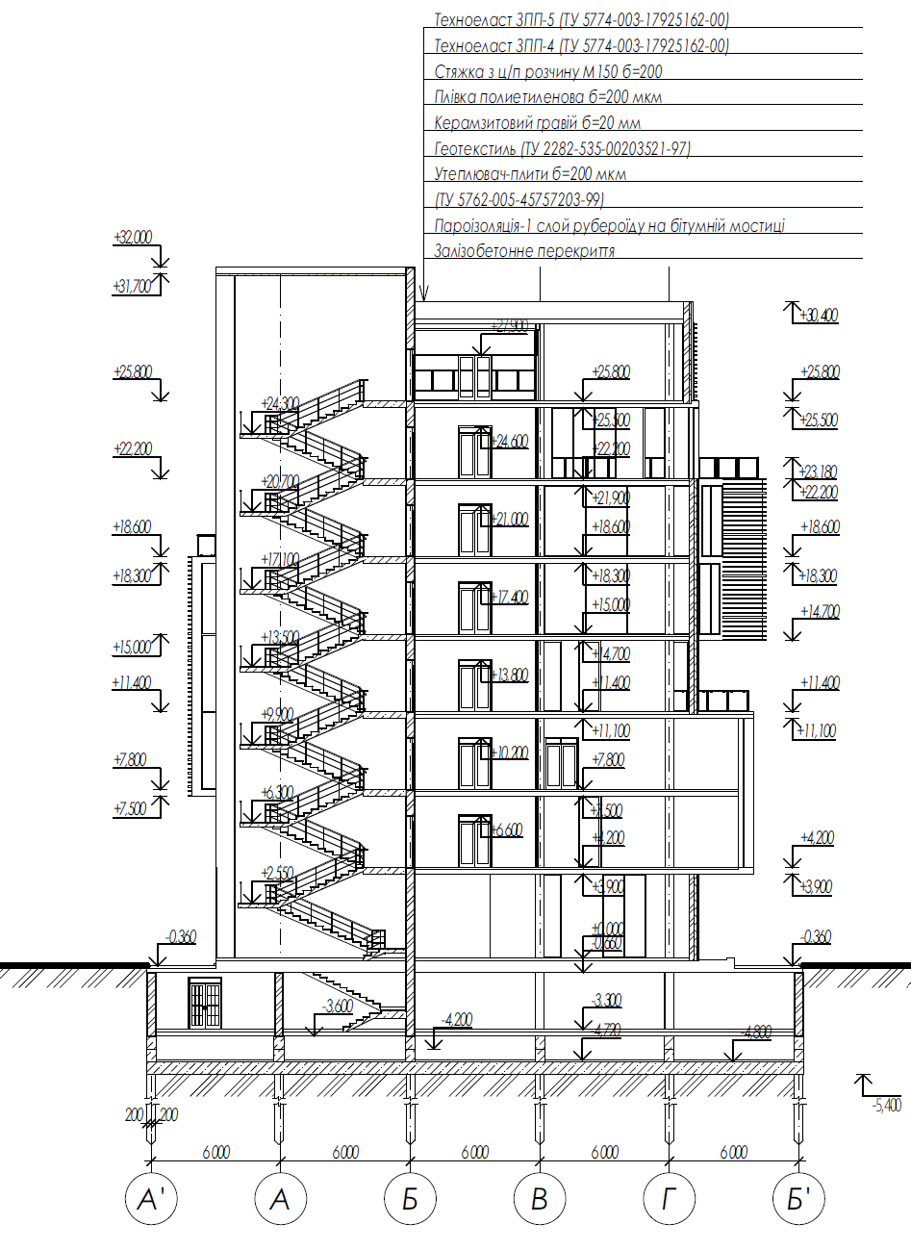
Рис. 5.1. Розріз 1-1
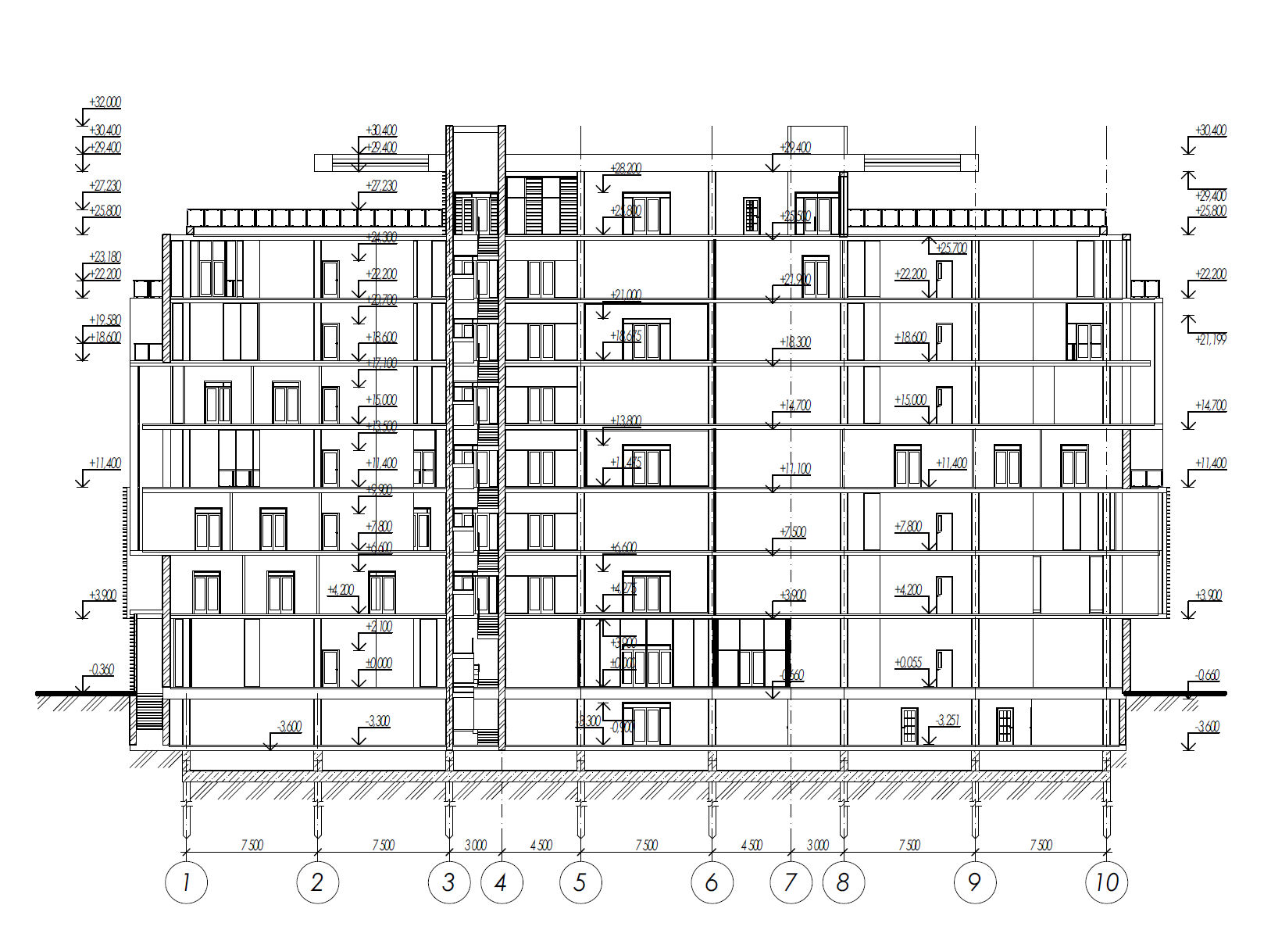
Рис.5.2. Розріз 2-2
Для оздоблення фасадів використовується декоративна штукатурка світлих відтінків, архітектурний бетон, скляні фасадні системи та декоративні сонцезахисні ламелі з текстурою дерева. Цокольна частина облицьовується керамогранітом або натуральним каменем, стійким до механічних пошкоджень та атмосферних впливів.
У внутрішньому оздобленні громадських зон передбачено використання великоформатного керамограніту, декоративних панелей та підвісних стель типу Armstrong або Grilyato. В офісних приміщеннях застосовуються комерційні вінілові покриття або ковролінова плитка, що забезпечують високий рівень акустичного комфорту та довговічність експлуатації.
Прийняті конструктивні рішення забезпечують надійність, довговічність, енергоефективність та архітектурну виразність адміністративно-офісного центру, а також відповідають сучасним вимогам до проєктування громадських будівель класу наслідків СС2.
РОЗДІЛ 6. ПРОТИПОЖЕЖНІ ЗАХОДИ
6.1 Обмеження поширення пожежі в будинках ззовні та в середині
Під час проєктування адміністративно-офісного центру особлива увага приділена забезпеченню пожежної безпеки будівлі та обмеженню поширення пожежі як усередині споруди, так і між суміжними будівлями. Протипожежні заходи розроблені відповідно до вимог ДБН В.1.1-7:2016 «Пожежна безпека об'єктів будівництва», ДБН В.2.2-9:2018 та інших чинних нормативних документів.
Будівля запроєктована за каркасно-монолітною конструктивною схемою із застосуванням негорючих будівельних матеріалів. Основні несучі конструкції виконані з монолітного залізобетону, який характеризується високою межею вогнестійкості та забезпечує збереження несучої здатності конструкцій протягом нормативного часу евакуації людей та проведення пожежно-рятувальних робіт.
Для обмеження поширення пожежі всередині будівлі здійснено поділ об'єкта на окремі протипожежні відсіки за допомогою протипожежних стін і перекриттів з нормованими межами вогнестійкості. Сходово-ліфтові вузли відокремлені від основних приміщень протипожежними перегородками та дверима з відповідними показниками вогнестійкості. Таке рішення перешкоджає швидкому поширенню вогню та продуктів горіння між поверхами будівлі.
Шляхи евакуації запроєктовані відповідно до нормативних вимог та забезпечують безпечне залишення будівлі людьми у випадку виникнення пожежі. Евакуаційні коридори мають нормативну ширину не менше 1,5 м, а сходові марші — не менше 1,35 м. Двері на шляхах евакуації відчиняються у напрямку виходу з будівлі та не створюють перешкод для руху людей.
Для запобігання поширенню диму передбачено ізоляцію сходових кліток та ліфтових холів від інших приміщень будівлі. У разі виникнення пожежі це забезпечує збереження безпечних умов для евакуації людей. У місцях проходження інженерних комунікацій через протипожежні перешкоди передбачено влаштування спеціальних протипожежних ущільнень, які унеможливлюють поширення вогню та диму через отвори в конструкціях.
Зовнішні огороджувальні конструкції будівлі виконуються з негорючих або важкогорючих матеріалів. Для утеплення фасадів використовуються мінераловатні плити групи горючості НГ. Фасадні системи запроєктовані таким чином, щоб унеможливити поширення вогню по поверхні фасаду та між поверхами через зовнішні конструкції.
Для забезпечення можливості гасіння пожежі по периметру будівлі передбачено під'їзд пожежної техніки. Ширина пожежного проїзду становить не менше 6,0 м, що забезпечує доступ пожежно-рятувальних підрозділів до всіх фасадів будівлі. Відстань від краю проїзду до стін будівлі прийнята відповідно до вимог пожежних норм.
Проєктом передбачено автоматичну систему пожежної сигналізації, систему оповіщення про пожежу та управління евакуацією людей. У приміщеннях будівлі встановлюються пожежні сповіщувачі, які забезпечують своєчасне виявлення загоряння та передачу сигналу до пункту контролю.
Для первинного пожежогасіння будівля оснащується внутрішнім протипожежним водопроводом із пожежними кранами, розміщеними у пожежних шафах на кожному поверсі. Крім того, у приміщеннях передбачено встановлення необхідної кількості переносних вогнегасників відповідно до їх функціонального призначення та категорії пожежної небезпеки.
Запроєктований комплекс протипожежних заходів забезпечує необхідний рівень безпеки будівлі, створює умови для безпечної евакуації людей та ефективної роботи пожежно-рятувальних підрозділів у разі виникнення надзвичайної ситуації.
6.2 Забезпечення безпечної евакуації людей
Безпечна евакуація людей є одним із основних заходів забезпечення пожежної безпеки адміністративно-офісного центру. При проєктуванні будівлі враховано вимоги ДБН В.1.1-7:2016 «Пожежна безпека об'єктів будівництва», ДБН В.2.2-9:2018 та інших нормативних документів, що регламентують організацію евакуації людей у разі виникнення надзвичайних ситуацій.
Об'ємно-планувальне рішення будівлі забезпечує можливість швидкої та безпечної евакуації людей з усіх поверхів до зовнішньої території. Для цього в будівлі передбачено дві евакуаційні сходові клітки, розташовані у протилежних частинах будівлі, що дозволяє скоротити шляхи евакуації та забезпечити необхідний рівень безпеки користувачів.
Вертикальний зв'язок між поверхами здійснюється через сходові клітки типу Н1, ізольовані від основних приміщень протипожежними перегородками. Ширина сходових маршів прийнята не менше 1,35 м, а ширина сходових площадок — не менше ширини маршів. Такі параметри забезпечують безперешкодний рух людей під час евакуації та відповідають нормативним вимогам для громадських будівель.
Евакуаційні коридори мають нормативну ширину не менше 1,5 м, що забезпечує безпечне пересування людей навіть при максимальному завантаженні будівлі. На шляхах евакуації не передбачено перепадів висот, виступаючих конструкцій чи інших елементів, які можуть ускладнювати рух людей у разі виникнення пожежі.
Всі евакуаційні виходи обладнані дверима, що відчиняються у напрямку виходу з будівлі. Ширина дверних прорізів прийнята не менше 0,9 м для окремих приміщень та не менше 1,2 м для основних евакуаційних виходів. Двері на шляхах евакуації не мають пристроїв, які можуть перешкоджати їх швидкому відкриванню.
Для орієнтування людей під час евакуації проєктом передбачено встановлення світлових покажчиків напрямку руху та знаків безпеки відповідно до чинних нормативних вимог. Евакуаційні виходи позначаються світловими табло «Вихід», які підключаються до системи аварійного електроживлення.
Будівля обладнується системою пожежної сигналізації та системою оповіщення про пожежу. У разі виникнення загоряння система автоматично передає сигнал тривоги та забезпечує своєчасне інформування людей про необхідність евакуації. Звукові та мовні повідомлення дозволяють організовано спрямувати потоки людей до найближчих безпечних виходів.
Для забезпечення евакуації маломобільних груп населення передбачено безбар'єрні маршрути пересування, нормативні розміри дверних прорізів, відсутність порогів на шляхах руху та спеціально обладнані зони безпеки. Ліфти під час пожежі автоматично переводяться в режим пожежної небезпеки та не використовуються для евакуації людей.
У коридорах, холах та сходових клітках передбачено аварійне освітлення, яке забезпечує необхідний рівень видимості у випадку відключення основного електропостачання. Аварійні світильники працюють від автономних джерел живлення та дозволяють безпечно завершити евакуацію людей із будівлі.
Передбачені проєктом об'ємно-планувальні, конструктивні та інженерні рішення забезпечують нормативний рівень пожежної безпеки, створюють умови для своєчасної та безпечної евакуації людей і мінімізують ризик виникнення небезпечних факторів пожежі під час експлуатації адміністративно-офісного центру.
6.3 Укриття
У проєкті адміністративно-офісного центру передбачено влаштування укриття подвійного призначення на підземному поверсі будівлі. Розміщення укриття в підвальній частині споруди дозволяє максимально використовувати захисні властивості заглиблених конструкцій та забезпечує безпечне перебування людей під час виникнення надзвичайних ситуацій воєнного або техногенного характеру.
Укриття розташоване на відмітці -3,300 м та має безпосередній зв'язок із надземними поверхами через сходові клітки будівлі. Доступ до укриття здійснюється внутрішніми сходами та евакуаційними виходами, що забезпечує швидке переміщення людей із робочих приміщень до захисної споруди. Для безпечної евакуації передбачено не менше двох незалежних виходів назовні.
Конструктивною основою укриття є монолітний залізобетонний каркас будівлі. Зовнішні стіни підземного поверху виконані з монолітного залізобетону товщиною 300–400 мм. Перекриття над укриттям виконане із монолітної залізобетонної плити товщиною 220–250 мм, що забезпечує необхідний рівень захисту від зовнішніх впливів та уламків.
У приміщеннях укриття передбачено місця для тимчасового перебування людей, санітарні вузли, приміщення для зберігання запасів питної води та засобів першої медичної допомоги. Розрахункова місткість укриття визначається відповідно до максимальної кількості працівників та відвідувачів, які можуть одночасно перебувати в будівлі.
Для забезпечення належних умов перебування людей укриття обладнується системою вентиляції, електропостачанням, аварійним освітленням, системою оповіщення та засобами пожежогасіння. Інженерні мережі проєктуються таким чином, щоб забезпечити автономну роботу укриття протягом нормативного часу перебування людей.
На шляхах руху до укриття передбачено евакуаційні покажчики, аварійне освітлення та безбар'єрний доступ для маломобільних груп населення. Всі проходи мають нормативну ширину та забезпечують безпечне пересування людей під час надзвичайних ситуацій.
Використання підвального поверху як укриття подвійного призначення дозволяє ефективно використовувати площі будівлі, підвищує рівень безпеки користувачів адміністративно-офісного центру та відповідає сучасним вимогам цивільного захисту населення.

РОЗДІЛ 7. ОХОРОНА НАВКОЛИШНЬОГО СЕРЕДОВИЩА
7.1. Заходи щодо організації «безбар’єрного середовища» для людей з обмеженими можливостями
Одним із важливих завдань проєктування адміністративно-офісного центру є створення безбар’єрного архітектурного середовища, яке забезпечує рівні можливості доступу до будівлі та її функціональних зон для всіх категорій населення, у тому числі осіб з інвалідністю, маломобільних груп населення, людей похилого віку, батьків із дитячими візками та осіб із тимчасовими порушеннями рухової активності.
Організація безбар’єрного середовища виконана відповідно до вимог ДБН В.2.2-40:2018 «Інклюзивність будівель і споруд» та передбачає комплекс архітектурно-планувальних, конструктивних і технічних заходів, спрямованих на забезпечення комфортного та безпечного користування будівлею.
На території адміністративно-офісного центру забезпечено безперервний доступ від меж земельної ділянки до головного входу в будівлю. Пішохідні доріжки мають тверде рівне покриття, яке не створює перешкод для пересування людей на кріслах колісних. Ширина основних пішохідних шляхів прийнята не менше 1,8 м, що забезпечує можливість зустрічного руху двох осіб та безперешкодного пересування маломобільних користувачів.
На автостоянці передбачено спеціальні паркомісця для осіб з інвалідністю. Такі місця розташовуються максимально близько до головного входу та мають збільшені розміри не менше 3,5 × 5,0 м. Кількість спеціалізованих місць прийнята відповідно до нормативних вимог.
Головний вхід до будівлі обладнаний пандусом із нормативним ухилом не більше 8 %. Ширина пандуса становить не менше 1,5 м. По обидва боки передбачені подвійні поручні на висоті 0,7 м та 0,9 м. Перед входом влаштовується горизонтальний майданчик для маневрування крісла колісного розміром не менше 1,5 × 1,5 м.
Вхідні двері мають ширину світлового прорізу не менше 0,9 м та обладнані автоматичною системою відкривання або пристроями, які забезпечують зручне користування особами з обмеженими фізичними можливостями. Пороги на вході відсутні або їх висота не перевищує 20 мм.
Усі основні функціональні приміщення будівлі доступні для маломобільних груп населення. Ширина коридорів прийнята не менше 1,8 м, що забезпечує комфортне пересування користувачів на кріслах колісних. На шляхах руху відсутні перепади висот та інші перешкоди.
Вертикальне сполучення між поверхами забезпечується пасажирськими ліфтами з кабінами розміром не менше 1,1 × 2,1 м. Ширина дверного прорізу ліфта становить не менше 0,9 м. Панелі керування розташовуються на доступній висоті та обладнуються тактильними позначеннями.
На кожному поверсі будівлі передбачено універсальні санітарно-гігієнічні приміщення для осіб з інвалідністю. Розміри санітарних вузлів забезпечують можливість маневрування крісла колісного діаметром не менше 1,5 м. Приміщення обладнуються поручнями, спеціальними сантехнічними приладами та кнопками виклику допомоги.
Для осіб із порушеннями зору передбачено використання тактильних елементів орієнтування, контрастного маркування сходинок, дверей та основних напрямків руху. Інформаційні покажчики виконуються з використанням контрастних кольорів та дублюються тактильними елементами.
Система евакуації будівлі також враховує потреби маломобільних груп населення. На шляхах евакуації передбачено аварійне освітлення, світлові покажчики та спеціальні зони безпеки для тимчасового перебування осіб, які потребують допомоги під час евакуації.
Запроєктовані заходи забезпечують створення доступного, комфортного та безпечного середовища для всіх категорій користувачів адміністративно-офісного центру та відповідають сучасним принципам інклюзивного проєктування.

7.2. Вплив на навколишнє середовище
Будівництво та експлуатація адміністративно-офісного центру пов’язані з певним впливом на навколишнє природне середовище. Під час розроблення проєкту особлива увага приділялася мінімізації негативного впливу на атмосферне повітря, ґрунти, водні ресурси та рослинний покрив, а також забезпеченню екологічної безпеки об’єкта протягом усього періоду його експлуатації.
На етапі будівництва основними джерелами впливу на навколишнє середовище можуть бути будівельна техніка, транспортні засоби, шум від виконання будівельно-монтажних робіт та утворення будівельних відходів. Для зменшення негативного впливу передбачається використання справної будівельної техніки, організація своєчасного вивезення відходів, зволоження будівельного майданчика в суху погоду та дотримання встановлених режимів проведення робіт.
Під час експлуатації адміністративно-офісний центр не є джерелом значних викидів забруднюючих речовин в атмосферне повітря. Основними джерелами впливу можуть бути автомобільний транспорт відвідувачів та працівників, а також інженерне обладнання будівлі. Рівень викидів не перевищує допустимих нормативних значень і не створює істотного негативного впливу на навколишнє середовище.
Для зменшення впливу на атмосферне повітря проєктом передбачено озеленення території із висадкою дерев, декоративних кущів та влаштуванням газонів. Зелені насадження виконують функції природного фільтра повітря, знижують рівень запиленості та покращують мікроклімат прилеглої території.
Водопостачання об’єкта здійснюється від міських інженерних мереж. Господарсько-побутові стоки відводяться до централізованої системи каналізації міста Львова. Відведення поверхневих дощових вод забезпечується через систему дощової каналізації, що виключає підтоплення території та негативний вплив на ґрунти.
Під час експлуатації будівлі передбачено організовану систему збору та сортування твердих побутових відходів. Контейнери для збору сміття розміщуються на спеціально обладнаному господарському майданчику з твердим покриттям. Вивезення відходів здійснюється спеціалізованими організаціями відповідно до укладених договорів.
Важливим екологічним аспектом проєкту є застосування енергоефективних технологій. Будівля обладнується сучасними системами вентиляції, кондиціонування та освітлення з низьким рівнем енергоспоживання. Використання енергоефективних склопакетів, утеплених огороджувальних конструкцій та сучасних фасадних систем дозволяє зменшити тепловтрати та скоротити витрати енергетичних ресурсів.
Рівень шумового впливу від експлуатації адміністративно-офісного центру не перевищує нормативних значень для територій громадської забудови. Основними джерелами шуму є транспортні засоби та інженерне обладнання будівлі. Для зниження шумового навантаження використовуються сучасні шумопоглинаючі конструкції та озеленення території.

ЗАГАЛЬНІ ВИСНОВКИ
У результаті виконання дипломного проєкту на тему «Адміністративно-офісний центр у місті Львів» було розроблено комплексне архітектурне рішення сучасної громадської будівлі, призначеної для розміщення адміністративних та офісних приміщень, забезпечення комфортного робочого середовища та формування нового ділового осередку в структурі міста.
У процесі проєктування проведено аналіз містобудівної ситуації, природно-кліматичних умов району будівництва, транспортно-пішохідних зв'язків та існуючої забудови. Встановлено, що обрана земельна ділянка має сприятливі умови для розміщення адміністративно-офісного центру завдяки зручному транспортному сполученню, розвиненій інженерній інфраструктурі та перспективам подальшого розвитку території.
На основі проведеного аналізу світового та вітчизняного досвіду проєктування офісних центрів сформовано архітектурну концепцію будівлі, яка поєднує принципи функціональності, сучасної архітектурної виразності та енергоефективності. Художньо-образне рішення об'єкта базується на принципах конструктивізму та сучасної архітектури, що знайшло відображення у лаконічності форм, чіткій геометрії фасадів, використанні значних площ скління та сучасних оздоблювальних матеріалів.
У проєкті розроблено генеральний план території із раціональним функціональним зонуванням. Передбачено організацію транспортних і пішохідних зв'язків, відкритих автостоянок, господарської зони, рекреаційних просторів та озеленених територій. Запропоновані рішення забезпечують комфортне користування об'єктом, безпечний рух транспорту та пішоходів, а також формування якісного громадського простору.
Функціонально-планувальна структура будівлі сформована з урахуванням сучасних вимог до адміністративно-офісних споруд. Планувальні рішення забезпечують чітке зонування приміщень, ефективну організацію робочих процесів, зручні вертикальні та горизонтальні комунікації, а також можливість гнучкого використання офісних площ. Передбачено необхідний склад основних, допоміжних та технічних приміщень, що забезпечують повноцінне функціонування будівлі.
У роботі прийнято сучасну каркасно-монолітну конструктивну схему, яка забезпечує надійність, просторову жорсткість та довговічність споруди. Використання монолітного залізобетону, енергоефективних фасадних систем, сучасних теплоізоляційних матеріалів та інженерного обладнання дозволяє забезпечити високі експлуатаційні характеристики будівлі та знизити витрати енергетичних ресурсів.
Особливу увагу приділено питанням пожежної безпеки та цивільного захисту. Проєктом передбачено комплекс заходів щодо обмеження поширення пожежі, забезпечення безпечної евакуації людей та організації укриття подвійного призначення у підземному поверсі будівлі. Усі рішення відповідають вимогам чинних нормативних документів та спрямовані на забезпечення безпечної експлуатації об'єкта.
Під час розроблення проєкту враховано принципи безбар'єрності та інклюзивності. Передбачено безперешкодний доступ до будівлі для маломобільних груп населення, облаштовано пандуси, спеціальні паркомісця, доступні санітарні вузли та ліфтове обладнання, що забезпечує комфортне користування будівлею всіма категоріями населення.
У розділі охорони навколишнього середовища розглянуто вплив об'єкта на довкілля та запропоновано комплекс заходів щодо його мінімізації. Використання сучасних енергоефективних технологій, раціональне поводження з відходами, озеленення території та застосування екологічно безпечних матеріалів сприяють зниженню негативного впливу будівлі на навколишнє середовище.
Таким чином, у дипломному проєкті вирішено основні містобудівні, архітектурно-планувальні, конструктивні, інженерні та екологічні завдання. Розроблений адміністративно-офісний центр відповідає сучасним вимогам до громадських будівель, забезпечує комфортні умови праці та перебування людей, характеризується архітектурною виразністю, функціональною ефективністю та може бути рекомендований до подальшої реалізації як перспективний об'єкт ділової інфраструктури міста Львова.

СПИСОК ВИКОРИСТАНИХ ДЖЕРЕЛ
- ДБН Б.2.2-12:2019. Планування та забудова територій. – Київ : Мінрегіон України, 2019. – 185 с.
- ДБН В.2.2-9:2018. Громадські будинки та споруди. Основні положення. – Київ : Мінрегіон України, 2019. – 43 с.
- ДБН В.2.2-40:2018. Інклюзивність будівель і споруд. Основні положення. – Київ : Мінрегіон України, 2018. – 64 с.
- ДБН В.1.1-7:2016. Пожежна безпека об'єктів будівництва. Загальні вимоги. – Київ : Мінрегіон України, 2017. – 41 с.
- ДБН В.1.2-14:2018. Загальні принципи забезпечення надійності та конструктивної безпеки будівель і споруд. – Київ : Мінрегіон України, 2018. – 37 с.
- ДБН В.2.6-31:2021. Теплова ізоляція та енергоефективність будівель. – Київ : Мінрегіон України, 2022. – 27 с.
- Закон України «Про регулювання містобудівної діяльності» від 17.02.2011 № 3038-VI.
- Закон України «Про енергетичну ефективність будівель» від 22.06.2017 № 2118-VIII.
- Закон України «Про архітектурну діяльність» від 20.05.1999 № 687-XIV.
- Панченко Т.Ф. Містобудування : навчальний посібник. – Київ : Логос, 2019. – 240 с.
- Бевз М.В. Історія архітектури та містобудування : підручник. – Львів : Видавництво Львівської політехніки, 2020. – 328 с.
- Шебек Н.М. Основи архітектурного проєктування громадських будівель : навчальний посібник. – Київ : КНУБА, 2018. – 276 с.
- Габрель М.М. Просторова організація містобудівних систем. – Київ : А.С.С., 2017. – 400 с.
- Foster + Partners. Apple Park, Cupertino, USA. URL: Apple Park – Foster + Partners (дата звернення: 02.06.2026).
- Foster + Partners. Apple Park Visitor Center. URL: Apple Park Visitor Center – Foster + Partners (дата звернення: 02.06.2026).
- PLP Architecture. The Edge, Amsterdam, Netherlands. URL: The Edge – PLP Architecture (дата звернення: 02.06.2026).
- ArchDaily. The Edge / PLP Architecture. URL: The Edge / PLP Architecture – ArchDaily (дата звернення: 02.06.2026).
- EDGE Technologies. The Edge. URL: The Edge – EDGE Technologies (дата звернення: 02.06.2026).
- Architizer. The Edge by PLP Architecture. URL: The Edge by PLP Architecture – Architizer (дата звернення: 02.06.2026).
- ArchDaily. Apple Park Visitor Center / Foster + Partners. URL: Apple Park Visitor Center – ArchDaily (дата звернення: 02.06.2026).
- Archello. The Edge – The World's Most Sustainable Office Building. URL: The Edge – Archello (дата звернення: 02.06.2026).
- Architecture Lab. The Edge / PLP Architecture. URL: The Edge – Architecture Lab (дата звернення: 02.06.2026).
- Foster + Partners. Steve Jobs Theater at Apple Park. URL: Steve Jobs Theater – Foster + Partners (дата звернення: 02.06.2026).

Додаток А (за наявністю) Копії публікацій, довідки про впровадження, сертифікати та дипломи під час навчання
Додаток Б (Графічна частина роботи)

